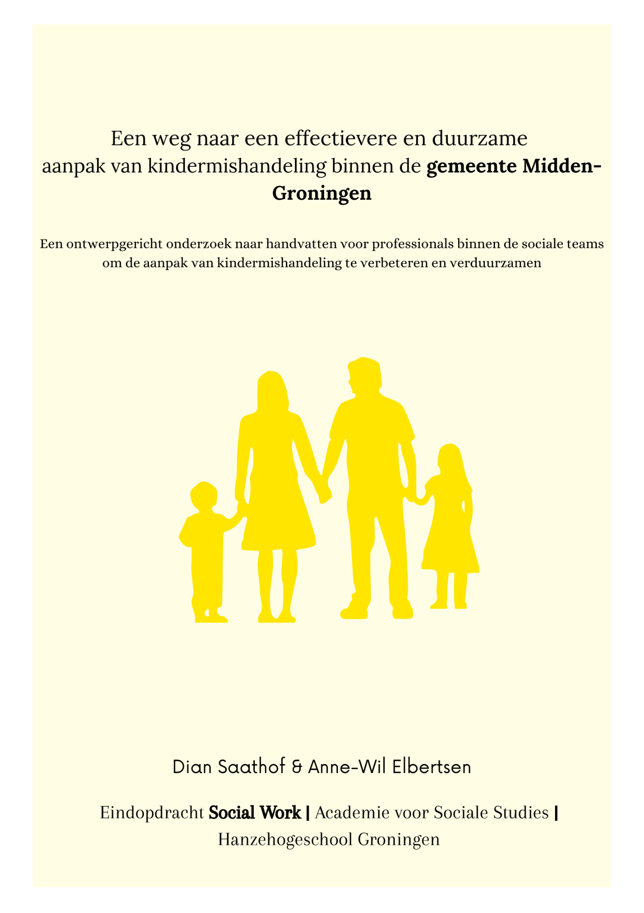

Een weg naar een effectievere en duurzame aanpak van kindermishandeling binnen de gemeente Midden-Groningen

Student Dian Saathof en Anne-Wil Elbertsen
en Studentnummer 403426 354347

Datum 23 mei 2023

Opleiding Bachelor Social Work, Voltijd
Academie voor Sociale Studies

Onderwijsinstelling Hanzehogeschool Groningen

Onderdeel Eindopdracht Advies + SVVB22EO

Docent Döndü Yurtmaz

Opdrachtgever Gemeente Midden-Groningen

Praktijkbegeleiders Anna Van Der Lei en Karen Westers

Aantal woorden 6912
Voorwoord

Voor u ligt het onderzoek ‘Een weg naar een effectievere en duurzame aanpak van kindermishandeling binnen de Gemeente Midden-Groningen’ uitgevoerd door Dian Saathof en Anne-Wil Elbertsen. Het onderzoek is uitgevoerd in het kader van de eindopdracht van de opleiding Social Work aan de Hanzehogeschool te Groningen. Het onderzoek is uitgevoerd in opdracht van de gemeente Midden-Groningen. Het betreft een onderzoek naar de aanpak van kindermishandeling binnen de sociale teams van de gemeente Midden-Groningen dat heeft plaatsgevonden binnen het tweede semester van leergang 2022/2023 (februari- juni 2023).

In dit onderzoek hebben wij verschillende perspectieven in kaart gebracht om tot een praktijkgericht eindproduct te komen. Binnen het onderzoek is gesproken met professionals binnen de sociale teams door middel van verschillende methodieken, interviews en gesprekken. Dit product is tot stand gekomen ten behoeve van de professionals binnen de sociale teams van de gemeente Midden-Groningen. Wij danken onze opdrachtgever, de Gemeente Midden-Groningen, voor dit onderzoek. In het bijzonder onze onderzoeksbegeleider tijdens dit onderzoek. Daarnaast spreken wij onze dank uit aan de professionals binnen de sociale teams voor de samenwerking en de vele inzichten die verkregen zijn tijdens het onderzoek.

Managementsamenvatting

In 2018 is het nationaal programma ‘Geweld Hoort Nergens Thuis’ (GHNT) gestart rondom het thema huiselijk geweld en kindermishandeling. Dit programma is opgezet om de aanpak te verbeteren en huiselijk geweld en kindermishandeling terug te dringen. Het actieprogramma is opgebouwd aan de hand van drie actiepunten: geweld eerder en beter in beeld, stoppen en duurzaam oplossen en aandacht voor specifieke groepen. Vanuit dit nationale programma is er een regionaal programma opgezet om de drie actielijnen uit te zetten binnen iedere gemeente. Het regionale actieprogramma beschrijft de ambities van de regio Groningen betreft de aanpak van huiselijk geweld en kindermishandeling. Door de gemeente Midden-Groningen is er een nulmeting gedaan middels een zelfscan met daarin kwaliteitsstandaarden. Naar voren is gekomen dat een aantal kwaliteitsstandaarden nog onvoldoende zijn binnen de gemeente rondom het thema huiselijk geweld en kindermishandeling. Duidelijk komt naar voren dat de gemeente Midden-Groningen problemen ervaart bij het samenbrengen van het vraag en aanbod rondom het thema huiselijk geweld en kindermishandeling. Hiermee wordt bedoeld de vraag vanuit de praktijkcontext en het aanbod van deskundigheid, methoden en interventies vanuit de hulpverlening. Een oorzaak hiervan kan zijn dat de professionals binnen de gemeente onvoldoende handvatten ervaren om de aanpak van kindermishandeling te verbeteren en terug te dringen zoals beschreven in het actieprogramma ‘GHNT’.

Binnen het onderzoek is er met name gericht onderzoek gedaan naar de werkwijze van de professionals binnen de vier sociale teams die de gemeente Midden-Groningen kent. De teams binnen de gemeente Midden-Groningen werken volgens de visie ‘sociale veerkracht’. Binnen deze visie is de inwoner aan zet en wordt er gestuurd op eigen autonomie en oplossingsgericht vermogen van de inwoners. Professionals werken systeemgericht en hanteren de gefaseerde ketenaanpak. Bij de gefaseerde ketenaanpak staat stabiele veiligheid centraal. De ketenbrede samenwerking met onder andere de politie, Veilig Thuis, sociale teams en bijvoorbeeld de Geestelijke Gezondheidszorg (GGZ), werken allen samen om de cirkel van geweld binnen een gezin te doorbreken. Er wordt een integraal veiligheidsplan opgesteld waarin de verschillende ketens risicogestuurd ter werk gaan. Van belang binnen deze aanpak is dat alle betrokken ketens hetzelfde standpunt aannemen ten aanzien van de veiligheid.
Binnen deze sociale teams werken verschillende professionals samen om de inwoners van de gemeente optimale ondersteuning te bieden in het kader van de WMO en de Jeugdhulp. De professionals die werkzaam zijn binnen de teams hebben verschillende functies. Zo zijn er gedragswetenschappers en casemanagers werkzaam binnen de teams en daarnaast ook maatschappelijk werkers en jeugdwerkers. Samen met de opdrachtgevers vanuit de gemeente Midden-Groningen is het onderzoek tot stand gekomen en hebben wij middels het Double Diamond Model (Van ’t Veer et al., 2020) onderzoek gedaan. Dit model kent vier fasen en binnen elke fase wordt gebruikgemaakt van een tool om tot meer resultaten te komen voor het vraagstuk. In overleg met onze opdrachtgever is besloten om inwoners niet te betrekken binnen het onderzoek wegens het korte tijdsbestek van het onderzoek en complexiteit van de casuïstiek.

In het onderzoek heeft het volgende vraagstuk centraal gestaan; Welke handvatten hebben de professionals binnen de sociale teams van de gemeente Midden-Groningen nodig om de aanpak van kindermishandeling te verbeteren en te verduurzamen?
Zoals eerder beschreven is dit vraagstuk onderzocht in verschillende onderzoeksfasen. Deze fasen hebben ontwerpeisen opgeleverd die uiteindelijk geleid hebben met een aantal aanbevelingen. Dit eindproduct is vormgegeven in een advies met daarin een aantal aanbevelingen voor de gemeente Midden-Groningen. Deze aanbevelingen moeten worden uitgezet tot concrete actiepunten om de huidige aanpak van kindermishandeling te verbeteren en te verduurzamen. Het verbeteren van deze aanpak zal leiden tot de bevordering van het sociaal functioneren van de inwoners binnen de gemeente Midden-Groningen.

Om de vraag en het aanbod beter samen te laten komen zijn er een aantal aanbevelingen opgesteld:

- Het verbeteren van de samenwerking met zowel interne als externe collega's en ketenpartners.
- Het bieden van meer scholing in de vorm van trainingen en cursussen aan de professionals die werkzaam zijn binnen de sociale teams.
- De visie van Sociale Veerkracht en de richtlijnen van het NJI beter implementeren binnen de werkwijze van de sociale teams.
- Het bijhouden van de sociale kaart en het hanteren van één duidelijk veiligheidsplan.
- In de werkgroep ‘huiselijk geweld en kindermishandeling’ inventariseren hoe de beleidsplannen vindbaarder en inzichtelijker gemaakt kunnen worden.
- Meer aandacht voor inzichtelijk maken van specialisaties van de zorgaanbieders vanuit het Regionale Inkooporganisatie Groninger Gemeenten (RIGG) waarmee wordt samengewerkt vanuit de sociale teams.
- Inventariseren hoe succeservaringen met ketenpartners gedeeld kunnen worden.
- Het loket voor de inwoners zo inrichten dat het drempelverlagend is.

In hoofdstuk 1 van het onderzoeksverslag wordt een beschrijving gegeven van het eindproduct. Vervolgens zal in hoofdstuk 2 de context en de aanleiding beschreven worden. Hierin wordt een probleemanalyse beschreven op macro, meso en microniveau en wordt afgesloten met de doelstelling en aan welke beroepswaarden in dit onderzoek wordt voldaan. In hoofdstuk 3 wordt het proces beschreven dat is doorlopen om tot het ontwerpgerichte product te komen. Ten slotte staan in hoofdstuk 4 aanbevelingen, het implementatieproces en de inbedding binnen de gemeente Midden-Groningen beschreven.
Trefwoordenlijst

Kindermishandeling: is een verzamelnaam dat elk handelen of nalaten van handelen door een volwassene van wie een kind afhankelijk is, waardoor er lichamelijke of psychische schade kan optreden (AUGEO, z.d).

Geweld Hoort Nergens Thuis (GHNT): dit is het regionale actieprogramma dat is ontstaan om de aanpak van huiselijk geweld en kindermishandeling te verbeteren en te verduurzamen door de Rijksoverheid in 2019. Dit actieprogramma is uitgezet in verschillende regio’s van Nederland.
Gedragswetenschapper: professional die gedrag van mensen bestudeert door middel van analyse en observatie.

Maatschappelijk werker: professional die laagdrempelige ondersteuning biedt aan mensen op diverse levensgebieden

OOV’er: Openbare Orde en Veiligheids medewerker

Casemanager: professional die een regiefunctie heeft binnen een team waarbij hij/zij adviseert, ondersteunt en coördineert binnen de casuïstiek (Casemanager - 3 definities - Encyclo, z.d.).

IVRK: Internationaal Verdrag inzake de Rechten van het Kind. Opgesteld in 1989.
Overdrachtstafel: manier van overdracht tussen Veilig Thuis en sociale teams met als uitgangspunt een warme en volledige overdracht van casussen.

Psychische problemen: problemen die worden ervaren in het geestelijke gedeelte van het lichaam en die te maken hebben met gevoelens, gedachten en gedrag (Thuisarts.nl,2018)

Lichamelijke problemen: problemen die worden ervaren vanwege het minder goed of helemaal niet functioneren van bepaalde lichaamsdelen (Lichamelijke belemmeringen - definitie - Encyclo, z.d.).

Kindcheck: instrument dat onderdeel is van de Meldcode huiselijk geweld en kindermishandeling. Bij de kindcheck ga je als professional na of kinderen bij bepaalde groepen volwassenen veilig kunnen opgroeien (Augeo Foundation, z.d.).

Het NJI: Nederlands Jeugd Instituut

IFSW: Internationale federatie van nationale beroepsverenigingen

Inhoudsopgave

Inhoud
Hoofdstuk 1. Beschrijving van het product 8
1.1 Aanleiding van het product 8
1.2 Omschrijving advies 8
1.3 Bijdrage van het advies 9
Hoofdstuk 2. Aanleiding en doelstelling 10
2.1 Context 10
2.1.1 Wettelijke kaders 10
2.2 Aanleiding 11
2.3 Probleemanalyse 12
2.3.1 Kindermishandeling een landelijk probleem 12
2.3.2 Gemeente Midden-Groningen 12
2.3.3 Sociale teams binnen de gemeente Midden-Groningen 13
2.4 Doelstelling 13
2.5 Onderzoeksvraag 13
2.6 Beroepswaarden 13
Hoofdstuk 3. Aanpak en inhoud 15
3.1 Vaststellen aanpak 15
3.2 Literatuurstudie 15
3.3 Interviews discoverfase 15
3.3.1 Resultaten interviews 16
3.3.2 Ontwerpeisen interviews 17
3.4 Bijeenkomst Casemanagers definefase 17
3.4.1 Resultaten bijeenkomst Casemanagers 17
3.4.2 Ontwerpeisen bijeenkomst Casemanagers 18
3.5 Bijeenkomst aandachtsfunctionarissen developfase 18
3.5.1 Resultaten bijeenkomst aandachtsfunctionarissen 18
3.5.2 Ontwerpeisen bijeenkomst aandachtsfunctionarissen 19
3.6 Visie Sociale Veerkracht 19
3.7 Samenvatting ontwerpeisen 19
3.8 Best practice 20
3.9 Eindproduct deliverfase 21
3.10 Evaluatie product 21
Hoofdstuk 4. Aanbevelingen 23
4.1 Advies 23
4.2 Toepassing van het advies 23
4.3 Betrokkenen bij de implementatie en inbedding 24
4.3.1 Implementatieproces 24
4.4 Evaluatie advies 24
Literatuurlijst 25
Bijlagen 27
Bijlage 1: Veldoriëntantie 27
1.1 Double Diamond Model 27
1.2 Uitwerking deelvragen a.d.h.v. literatuurstudie 28
1.3 Sociale veerkracht 30
1.4 Actieprogramma geweld hoort nergens thuis 31
1.5 Zelfscan kwaliteitsstandaarden 32
Bijlage 2: Ontwerpeisen opstellen 36
2.1 Interviewleidraad 36
2.2 Uitkomsten interviews discoverfase 37
2.3 Uitkomsten Best Practice 40
2.4 Uitkomsten Moreel Beraad 42
2.5 Powerpoint bijeenkomst definefase 44
2.6 Uitkomsten bijeenkomst definefase 45
2.7 Uitkomsten bijeenkomst developfase 48
Bijlage 3: Het Advies 51

Hoofdstuk 1. Beschrijving van het product
In dit hoofdstuk wordt het advies beschreven ten aanzien van het ontwerpgerichte onderzoek. In 1.1 wordt de totstandkoming van het product beschreven. In hoofdstuk 1.2 is de omschrijving van de aanbevelingen toegelicht en in 1.3 de bijdrage van het adviest.

1.1 Aanleiding van het product
Dit product is ontworpen voor de professionals van de sociale teams binnen de gemeente Midden-Groningen. De analyse die is uitgevoerd vanuit het regionale actieprogramma ‘GHNT’ heeft doen beseffen dat de huidige aanpak fundamenteel meer nodig heeft om de aanpak van kindermishandeling effectiever te laten verlopen. Volgens verschillende professionals binnen de sociale teams lijkt het huidige aanbod in methoden en interventies onvoldoende aan te sluiten bij de vraagstukken vanuit de praktijkcontext. Daarnaast is het onduidelijk of er op dit moment genoeg aanbod is in methoden en interventies om de juiste ondersteuning te bieden aan inwoners, waarbij mogelijk sprake is van kindermishandeling.

Voor het ontwikkelen van dit product zijn er zo veel mogelijk inzichten en informatie verzameld door het afnemen van interviews, gesprekken en het inzetten van onderzoeksmethoden uit het boek ‘Ontwerpen voor zorg en welzijn’ (Van ’t Veer et al., 2020).Op basis van het onderzoek 'Een weg naar een effectievere en duurzame aanpak van kindermishandeling’ is een ontwerpgericht product ontworpen, een advies. Binnen dit advies staan aanbevelingen beschreven die aansluiten bij de wensen en behoeften van de professionals binnen de huidige aanpak van kindermishandeling. De doelstelling van het advies is om handvatten te bieden aan de professionals binnen de sociale teams van de gemeente Midden-Groningen ten aanzien van de aanpak van kindermishandeling.

Middels het advies dat terug te vinden is in bijlage 3 bieden wij de opdrachtgever aanbevelingen die ingezet kunnen worden voor duurzame verbetering en implementatie van de aanpak van kindermishandeling. Daarnaast is dit advies ingezet om andere aandachtspunten te agenderen bij de opdrachtgever.

1.2 Omschrijving advies
In het advies staan aanbevelingen beschreven die opgehaald zijn vanuit het ontwerponderzoek. De aanbevelingen zijn voortgekomen uit de opgehaalde informatie bij de professionals in de sociale teams. Het advies is opgebouwd uit drie onderdelen: de inleiding met daarin beschreven de context, aanleiding, onderzoeksverloop en de vraagstelling. Aan de hand van de signalen vanuit het onderzoek hebben wij in deel 2 de aanbevelingen beschreven. In de aanbevelingen staat beschreven welke onderwerpen rondom de aanpak van kindermishandeling aandacht behoeven om het handelen van de professionals te verbeteren. De doelstelling kan worden behaald als er gehoor wordt gegeven aan deze aanbevelingen en de actiepunten worden uitgezet in het huidige plan van aanpak. Hiervoor is een werkgroep verantwoordelijk gesteld. Deze werkgroep zal de aanbevelingen implementeren zodat de huidige aanpak verbeterd kan worden. Er worden inzichten weergegeven over de uitkomsten van het onderzoek en onderbouwen hiermee het belang van de acties die moeten worden uitgezet. In onderdeel drie staat het implementatieproces van de aanbevelingen beschreven en eventuele kansen voor de gemeente.

Het advies is te gebruiken als innovatie op verschillende actiepunten die al zijn uitgezet binnen het plan van aanpak van de gemeente Midden-Groningen over het thema huiselijk geweld en kindermishandeling. Het advies is opgedeeld in verschillende kernonderwerpen die aandacht behoeven. Deze aanbevelingen kunnen geïmplementeerd worden wanneer de aanbevelingen zijn voorgedragen binnen de werkgroep ‘huiselijk geweld en kindermishandeling’. Met onze opdrachtgever is afgesproken dat het advies in het eerstvolgende overleg, voorgedragen wordt om te kijken hoe dit het beste kan worden geïmplementeerd binnen het huidige plan van aanpak.

1.3 Bijdrage van het advies
Het inzetten en benutten van het advies raden we aan omdat het meer handvatten biedt voor de professionals binnen de sociale teams bij de aanpak van kindermishandeling. Het advies richt zich op de deskundigheidsbevordering binnen de sociale teams. Door het inzetten van het advies wordt er gewerkt aan het aangaan van een effectievere en duurzame samenwerking binnen de sociale teams en ketenpartners (artikel 19, BPSW). Daarnaast biedt het inzicht hoe de vraag en het aanbod dichter bij elkaar kunnen worden gebracht. Uiteindelijk draagt het advies bij aan het bevorderen van het sociaal functioneren van de inwoners (artikel 1, BPSW; artikel 3, IFSW). Door duurzame inbedding van het product kan het doel van het advies worden benut. Of de aanbevelingen volledig geïmplementeerd kunnen worden, zal door toetsing in de praktijk blijken.

Hoofdstuk 2. Aanleiding en doelstelling
In dit hoofdstuk worden in 2.1 de context van het onderzoek beschreven en in 2.1.1 de wettelijke kaders benoemd. Vervolgens wordt de aanleiding beschreven in 2.2 en in 2.3 de probleemanalyse op micro-, meso-, en macroniveau beschreven. De doelstelling van het onderzoek wordt omschreven in 2.4 met in 2.5 de onderzoeksvraag binnen het onderzoek. Vervolgens worden in 2.6 de beroepswaarden die binnen het onderzoek spelen toegelicht.

2.1 Context
In het begin van 2018 heeft er een gemeentelijke herindeling plaatsgevonden. De gemeenten Hoogezand-Sappemeer, Slochteren en Menterwolde zijn samen opgegaan in de nieuwe gemeente Midden-Groningen. De gemeente Midden-Groningen is hierdoor een middelgrote gemeente geworden en telde in 2022 60.898 inwoners. De meeste inwoners bevinden zich in de leeftijd van 45 tot 65 jaar namelijk, 18.594. 8717 inwoners bevinden zich in de leeftijd van 0 tot 15 jaar (AlleCijfers.nl, z.d).

De gemeente is verantwoordelijk voor het uitvoeren van taken op het gebied van zorg, welzijn en volksgezondheid. Het beschikbaar stellen van alle soorten vormen van jeugdhulp is hier een voorbeeld van (Ministerie van Binnenlandse Zaken en Koninkrijksrelaties, 2023).
De uitvoering van deze hulp en ondersteuning wordt verleend vanuit de sociale teams binnen de gemeente. De gemeente Midden-Groningen beschikt over vier sociale teams: Sociaal Team Noord, Sociaal Team Oost, Sociaal Team Zuid en Sociaal Team West.
Binnen deze sociale teams werken verschillende professionals samen om de inwoners van de gemeente Midden-Groningen te ondersteunen bij hulpvragen op verschillende levensgebieden. De professionals binnen de sociale teams hebben verschillende functies, zo kent het team o.a. maatschappelijk werkers, casemanagers en gedragswetenschappers. In dit onderzoek richten wij ons voornamelijk op de maatschappelijk werkers, casemanagers en gedragswetenschappers. De gemeente Midden-Groningen heeft als visie de (veer)kracht van de samenleving te versterken en te benutten en hierin de professionalisering op de achtergrond te laten fungeren. De gemeente wil bereiken dat inwoners meer en vaker het heft in eigen handen nemen. Binnen de aanpak van kindermishandeling hanteert de gemeente Midden-Groningen de gefaseerde ketenaanpak en werkt systeemgericht waarbij het gezin en het netwerk centraal staan (bijlage 1.2).

2.1.1 Wettelijke kaders
In 2015 hebben er een aantal wettelijke en maatschappelijke veranderingen plaatsgevonden als gevolg van de decentralisatie die invloed heeft op het sociale domein binnen alle regio’s en gemeenten van Nederland. Sinds 2015 zijn gemeenten verantwoordelijk voor de jeugdzorg, werk en inkomen en zorg aan langdurig zieken en ouderen (Rijksoverheid, 2019). Daarnaast houdt Nederland zich aan het Internationaal Verdrag inzake de Rechten van het Kind (IVRK). Het verdrag bestaat uit 54 artikelen met afspraken over de rechten van kinderen en jongeren tot 18 jaar. Nederland heeft dit verdrag in 1995 ondertekend en zal er als land voor zorgen dat alle wetten en regels zo worden aangepast dat zij voldoen aan de eisen die het verdrag stelt (Kinderrechten.nl, 2019).

Gemeenten hebben ten aanzien van de aanpak huiselijk geweld en kindermishandeling een wettelijke taak. De Rijksoverheid heeft een deel van de verantwoordelijkheid voor deze aanpak bij gemeenten ondergebracht. De gemeenten voeren regie in het sociaal domein vanuit een inhoudelijke en budgettaire verantwoordelijkheid (Bestuurlijke informatie gemeente Midden-Groningen, 2019). Sinds de decentralisatie hebben gemeenten een aantal wettelijke taken ten aanzien van huiselijk geweld en kindermishandeling. Allereerst zijn de gemeenten verantwoordelijk voor het nemen van maatregelen om kindermishandeling terug te dringen. Daarnaast hebben zij wettelijk de taak om toezicht te houden op de naleving van de meldcode huiselijk geweld en kindermishandeling en zorg te dragen voor het advies en meldpunt Huiselijk Geweld en Kindermishandeling (Jeugdwet, 2015). Verder is de gemeente verantwoordelijk voor het beleid rondom preventie en signalering om vervolgens wanneer nodig hulp en nazorg te bieden bij huiselijk geweld en kindermishandeling. Ook dient de gemeente kwantitatief en kwalitatief een toereikend aanbod van jeugdhulp aan te bieden (Jeugdwet, 2015).

2.2 Aanleiding
Het actieprogramma Geweld hoort nergens thuis (GHNT) (2019) komt voort uit het nationaal onderzoeksprogramma Geweld hoort nergens thuis van de Rijksoverheid (2018). “Het doel van dit actieprogramma is om huiselijk geweld en kindermishandeling terug te dringen, de mogelijke schade ervan te beperken en zo de vicieuze cirkel van geweld, de overdracht van generatie op generatie, te doorbreken” (Onderzoeksprogramma Geweld hoort nergens thuis - ZonMw, z.d.). Het onderzoeksprogramma heeft als doel een bijdrage te leveren aan de ondersteuning van de praktijk en biedt handvatten om de aanpak huiselijk geweld en kindermishandeling te verbeteren, te waarborgen en te verduurzamen. Het bieden van de juiste ondersteuning en aanpak op individueel en gezinsniveau vergt kennis bij gemeenten en betrokken professionals (ZonMw, z.d).

Vanuit het regionaal actieprogramma GHNT (2019) heeft er een lokale analyse plaatsgevonden binnen de gemeente Midden-Groningen. Vanuit deze analyse is een plan van aanpak tot stand gekomen om zo het huiselijk geweld en kindermishandeling aan te pakken. Vanuit de analyse is naar voren gekomen dat de gemeente niet helder inzichtelijk heeft welk aanbod beschikbaar is als het gaat om interventies en methoden om de aanpak van kindermishandeling tegen te gaan. Vanuit verschillende disciplines zoals de sociale teams, beleidsmedewerkers en andere betrokkenen is er o.a. de vraag gesteld of de huidige interventies en methoden op dit moment aansluiten bij vraagstukken die zich in de praktijk voordoen. Er heerst een mate van handelingsverlegenheid op het gebied van kindermishandeling en expertise en-of deskundigheid lijkt op dit gebied soms te ontbreken. Daarnaast vraagt de gemeente zich af of er voldoende aanbod is voor de aanpak van kindermishandeling en of dit aanbod ook bekend is bij de professionals. Dit kan als gevolg hebben dat het aanbod van deskundigheid zoals interventies of methoden niet goed aansluit bij de vraag vanuit de praktijkcontext. Dit kan als gevolg hebben dat er geen sprake is van duurzame hulpverlening en dat de veiligheid van de jeugdige niet altijd gewaarborgd is.

Wegens een kort tijdsbestek is er in overleg met onze opdrachtgever besloten om ons onderzoek te richten op de aanpak van kindermishandeling. Binnen ons onderzoek richten wij ons op de betrokken professionals vanuit de gemeente Midden-Groningen en de vier sociale teams die hier werkzaam zijn. Het plan van aanpak vanuit het actieprogramma GHNT is de leidraad voor de aanpak van kindermishandeling binnen de huidige casuïstiek.

2.3 Probleemanalyse

2.3.1 Kindermishandeling een landelijk probleem
In het nationaal programma Geweld Hoort Nergens Thuis van de Rijksoverheid (2018) komt naar voren dat we er landelijk onvoldoende in slagen om de aanpak van kindermishandeling terug te dringen. Kindermishandeling en huiselijk geweld zijn tot op heden de meest voorkomende gevallen van geweld die in Nederland plaatsvinden. Het vormt voor de maatschappij zelfs één van de grootste problemen. Gemeenten en sociale teams werken samen aan de aanpak van kindermishandeling en het terugdringen hiervan, maar tot op heden is deze aanpak nog niet genoeg. Jaarlijks worden er 119.000 kinderen mishandeld waarbij de gevolgen vaak levenslang zijn. Daarnaast is er een grote kans dat geweld binnen gezin van generatie op generatie wordt overgedragen (Geweld Hoort Nergens Thuis, 2018).

De afgelopen jaren is er gewerkt aan een passende aanpak voor het terugdringen van kindermishandeling.Toch is de samenleving er nog niet in geslaagd om dit te verwezenlijken, dit heeft verschillende oorzaken; de problematiek wordt complexer en hulp is nog te vrijblijvend is. Daarnaast zijn professionals nog te terughoudend in het delen van informatie met belanghebbende en zijn er onvoldoende nazorgfaciliteiten. Ook is het onduidelijk wie verantwoordelijk is voor welke taken en wie in welke mate betrokken blijft bij een gezin als er sprake is van kindermishandeling of sprake van kindermishandeling is geweest. De samenwerking met verschillende disciplines en de communicatie tussen deze disciplines moet dus beter (Geweld Hoort Nergens Thuis, 2018).

2.3.2 Gemeente Midden-Groningen
Lokaal is er vanuit het actieprogramma GHNT een analyse en zelfscan gemaakt om in kaart te brengen wat op dit moment de stand van zaken is bij de aanpak van huiselijk geweld en kindermishandeling binnen de gemeente Midden-Groningen (bijlage 7). Op basis van deze analyse heeft de gemeente kunnen concluderen dat er actie nodig is om een steviger fundament te creëren voor de aanpak kindermishandeling (PVA Gemeente-Midden Groningen, 2019). Vanuit de zelfscan is geconcludeerd dat op zes van de tien geformuleerde kwaliteitsstandaarden een 5 of lager werd gescoord. Deze zelfscan is gebaseerd op de aanpak van huiselijk geweld en kindermishandeling. Een aantal belangrijke kwaliteitsstandaarden waar laag (onder de 50%) op is gescoord is onder andere dat lokale teams over voldoende capaciteit beschikken om zicht op veiligheid te houden in gezinnen die door Veilig Thuis worden overgedragen en dat er verdiepende basiskennis inzake geweldsdynamiek en risicofactoren bij professionals bekend is. Daarnaast heeft contacten aangaan met onder andere Veilig Thuis en andere betrokken professionals consulteren een lage score, terwijl er een maximale score van 100% behaald kan worden (bijlage 1.5: Kwaliteitsstandaarden).

De gemeente Midden-Groningen heeft vanuit de zelfscan verschillende doelstellingen en actiepunten geformuleerd om de eisen binnen de kwaliteitsstandaarden (bijlage 1.5) te waarborgen. De na te streven doelstellingen zijn verbonden aan een projectgroep binnen de sociale teams (PVA Gemeente Midden-Groningen, 2019). In gesprekken horen we terug dat vele actiepunten in het huidige beleid zijn verwerkt, maar nog in hun kinderschoenen staan. Hier is nog geen meetbaar effect in te zien (persoonlijk contact, 19 maart 2023).

2.3.3 Sociale teams binnen de gemeente Midden-Groningen
De sociale teams binnen de gemeente Midden-Groningen zijn direct betrokken bij de inwoners en de aanpak van kindermishandeling. De professionals binnen deze teams krijgen te maken met uiteenlopende casuïstiek en een aantal professionals ervaren op dit moment niet genoeg handvatten om kindermishandeling op een duurzame manier terug te dringen. Hier zijn een aantal redenen voor; de professionals binnen de sociale teams ervaren een afstand tussen de vraag vanuit de praktijkcontext en het aanbod op het gebied van deskundigheid. De vraag en het aanbod lijken niet goed samen te komen. Daarbij komt dat het niet altijd duidelijk is wat de vraag achter de vraag is binnen de casuïstiek.
De professionals ervaren verschillen als het gaat om de aanpak van kindermishandeling. Een voorbeeld hiervan is de Sign of Safety methode. Enkele professionals uit sociaal team A werken structureel met deze methode terwijl een professional uit team B bekend is met de methode maar deze niet structureel inzet. Dit creëert verschillende manieren van aanpakken binnen een casus.
Als laatste ervaren de professionals een mate van handelingsverlegenheid omdat zij niet de juiste vaardigheden en of deskundigheid beheersen om kindermishandeling op de juiste manier aan te pakken en terug te dringen. Meerdere professionals binnen de sociale teams geven aan dat zij weinig trainingen en cursussen aangereikt krijgen als het gaat om de aanpak van kindermishandeling. Ook geven een aantal professionals aan dat er weinig tot geen gebruik wordt gemaakt van de richtlijnen vanuit het NJI en dat zij dit graag anders zouden willen zien.

2.4 Doelstelling
Het ontwerponderzoek levert de professionals binnen de sociale teams handvatten op om de aanpak van kindermishandeling te verbeteren en te verduurzamen. Op basis van het onderzoek wordt er een eindproduct ontworpen die de professionals in de praktijk kunnen implementeren om de aanpak van kindermishandeling te verbeteren.

2.5 Onderzoeksvraag
De onderzoeksvraag is ontstaan in samenspraak met onze opdrachtgever vanuit de gemeente Midden-Groningen en professionals vanuit de sociale teams.
Voor het bereiken van de doelstelling is de volgende onderzoeksvraag opgesteld:

Welke handvatten hebben de professionals binnen de sociale teams van de gemeente Midden-Groningen nodig om de aanpak van kindermishandeling te verbeteren en te verduurzamen?

2.6 Beroepswaarden
Wanneer de doelstelling behaald wordt, worden aan de volgende beroepswaarden gewerkt (BPSW, 2021) en ethische principes (IFSH, 2018) gewerkt en voldaan.Er wordt gewerkt aan collectieve verantwoordelijkheid door in kaart te brengen waar de professionals binnen de huidige aanpak van kindermishandeling tegenaan lopen en waar verbeteringen nodig zijn zodat het welzijn van de inwoners verbetert (artikel 3, IFSW; artikel 1, BPSW). Daarnaast zijn de waarden respect voor menselijke waardigheid en autonomie binnen het onderzoek van belang omdat de inwoners van de gemeente centraal staan. Door de huidige aanpak te verbeteren ontvangen de inwoners passende hulpverlening en zal kindermishandeling worden teruggedrongen (artikel 3 IFSW; artikel 1, BPSW). Ook wordt er tegemoetgekomen aan de waarden sociale rechtvaardigheid en mensenrechten. Iedere inwoner heeft recht op passende hulpverlening zodat zij bevorderd kunnen worden in het sociaal functioneren. Door het sociaal functioneren te bevorderen ontwikkelen de inwoners van de gemeente veerkracht en zelfredzaamheid (artikel 3, IFSW,). Daarnaast brengt het advies professionals dichter tot elkaar en bevordert dit het handelen en de deskundigheid binnen de sociale teams. Het uitgangspunt is daarbij dat je als professional bijdraagt aan een inclusieve samenleving waarin sociale rechtvaardigheid en gelijkwaardigheid van groot belang zijn. De interdisciplinaire samenwerking tussen verschillende ketenpartners zoals Veilig Thuis, zorgaanbieders en andere betrokkenen zal hieraan bijdragen (artikel 2, BPSW; artikel 19 BPSW).

Hoofdstuk 3. Aanpak en inhoud
In dit hoofdstuk wordt de aanpak en inhoud van het ontwerpgericht onderzoek toegelicht. In 3.1 wordt de aanpak van ons onderzoek toegelicht en hoe wij tot deze aanpak zijn gekomen. In 3.2 wordt beschreven hoe de literatuurstudie is verlopen. In 3.3 tot en met 3.7 wordt een toelichting gegeven van de verkregen resultaten en ontwerpeisen. In 3.8 is een beschrijving gegeven van de best practice en in 3.9 wordt het eindproduct toegelicht. De evaluatie van dit product staat beschreven in 3.10.

3.1 Vaststellen aanpak
Voor het ontwerpgericht onderzoek hebben wij kwantitatief en kwalitatief onderzoek gedaan. Door zowel kwantitatief als kwalitatief te onderzoeken hebben we ons gericht op subjectieve vlakken zoals behoeften, meningen en ervaringen vanuit stakeholders en gekeken naar feitelijke informatie en cijfers vanuit het Centraal Bureau Statistiek (CBS, 2022). Hierbij hebben we gebruikgemaakt van het Double Diamond model (Van ’t Veer et al., 2020). Dit model heeft twee taken. De eerste taak is om het probleem en de behoefte van de stakeholders vast te stellen. De tweede taak bestaat uit een oplossing ontwerpen die past bij het vastgestelde ontwerpvraagstuk. Deze methode kent vier fasen: discover, define, develop en de deliverfase (bijlage 1.1). In de volgende hoofdstukken staat beschreven welke tools er zijn gebruikt binnen verschillende fasen en waarom we hiervoor gekozen hebben.

3.2 Literatuurstudie
Binnen de veldoriëntatie hebben wij in kaart gebracht wat de huidige stand van zaken is bij de aanpak van kindermishandeling op landelijk en regionaal niveau. Hiervoor hebben we verschillende bronnen geraadpleegd (bijlage 1.2). Wegens ontbrekende informatie over het tweede halfjaar van 2022 hebben we de huidige situatie beschreven uitgaande van het eerste halfjaar van 2022. Op dit moment zijn er 15.370 jeugdigen van 0-25 jaar woonachtig in de gemeente Midden-Groningen. Het CBS geeft weer dat in de gemeente 13,5% van de jongeren tot 18 jaar jeugdhulp en/of bescherming ontvangt (CBS, 2022). De Impactmonitor Huiselijk Geweld en Kindermishandeling CBS (2022) schrijft dat 150 gestarte adviezen zijn gegeven vanuit Veilig Thuis binnen de gemeente Midden-Groningen. Het totaal aantal meldingen waren 205, waarvan 10 anonieme meldingen (bijlage 1.2).
Uit deze informatie kan geconcludeerd worden dat er duidelijk naar voren komt dat de urgentie groot is en dat het van belang is om dit te onderzoeken en een product te ontwikkelen dat het handelen van de professionals verbetert.

3.3 Interviews discoverfase
In de discoverfase is er gebruikgemaakt van de tool Contextual Interviewing (Van ’t Veer et al., 2020). Hier is voor gekozen om zoveel mogelijk disciplines te spreken omdat de sociale teams onderverdeeld zijn in verschillende lagen en dit ons de kans geeft om individueel te spreken met betrokken professionals. Hierdoor sturen wij aan op het delen van persoonlijke ervaringen. Het was voor ons van belang om verschillende disciplines te spreken omdat deze professionals interdisciplinair met elkaar samenwerken en gezamenlijk verantwoordelijk zijn voor de uitvoering van de actiepunten vanuit het actieplan GHNT.
We hebben ervoor gekozen om de interviews individueel af te nemen omdat het niet haalbaar was om dit in groepsvorm te laten plaatsvinden wegens de hoge werkdruk die op dit moment wordt ervaren binnen de sociale teams. We hebben in totaal met vijf professionals gesproken waarvan twee gedragswetenschappers, één medewerker Veilig Thuis, één maatschappelijk werker vanuit het sociale team en een OOV’er. Daarnaast hebben we gesproken met de projectleider ‘sociale veerkracht’ om de visie en missie vanuit de gemeente beter te leren kennen (bijlage 1.3). Hier is voor gekozen omdat de visie sociale veerkracht voor ons onbekend was. Wij wilden hier meer over weten omdat de gemeente deze visie uitdraagt en hier binnen casuïstiek naar handelt. Dit maakt het belangrijk om centraal te stellen binnen ons ontwerpgerichte onderzoek.

In het begin van de samenwerking heeft onze opdrachtgever ons aan één contactpersoon gekoppeld. Deze contactpersoon heeft de contacten binnen de sociale teams voor ons uitgezet. Hiervoor is gekozen wegens de hoge werkdruk binnen de sociale teams om zo de communicatie vanuit één persoon te laten verlopen. De interviewleidraad is ontstaan vanuit gesprekken met onze opdrachtgevers die een duidelijke richting hebben gegeven aan wat het ontwerpgerichte onderzoek zal moeten opleveren. Omdat deze fase zich begeeft in de discoverfase hebben we ervoor gekozen om eerst algemene vragen te stellen over het onderwerp (bijlage 2.1). In de interviews zijn de professionals attent gemaakt op het onderwerp kindermishandeling om zo verdiepend uit te vragen waar de knelpunten zich begeven in de huidige aanpak van kindermishandeling. Bij het opstellen van de interviewleidraad hebben we gekozen voor semigestructureerde interviewvragen om zo verdiepend mogelijk door te kunnen vragen in gesprek met betrokken professionals.
De resultaten vanuit de interviews zijn nadien geanalyseerd door deze samen te vatten in verschillende tabellen om tot een duidelijk overzicht te komen waar de behoeften van de gesproken professionals liggen (bijlage 2.2). Door de resultaten uiteen te zetten geeft het duidelijkheid over welke ontwerpeisen worden gesteld die uiteindelijk bijdragen aan het actieplan GHNT. Hierdoor zal de collectieve verantwoordelijkheid en sociale rechtvaardigheid die de professionals uitdragen bij het aanbieden van de geboden hulpverlening versterkt worden.

3.3.1 Resultaten interviews
Als er gekeken wordt naar wat er onder andere naar voren is gekomen vanuit de afgenomen interviews is dat de professionals benoemen dat de onderlinge afspraken tussen professionals zowel intern als extern regelmatig onduidelijk zijn. Daarnaast benoemen de professionals dat meer aandacht voor deskundigheidsbevordering door middel van trainingen en- of voorlichtingen gewenst is.
Niet iedereen werkt volgens een methodiek maar kiest ervoor om ervaring en methoden te combineren om de aanpak binnen een casus vast te stellen (maatschappelijk werker). Vervolgens werd benoemd dat contact tussen Veilig Thuis en de sociale teams soepeler moet verlopen (medewerker Veilig Thuis) en dient er meer aandacht te komen voor vroegsignalering van problematiek. Vanuit de maatschappelijk werker is de wens om de ruimte tussen inwoners en sociale teams te verkleinen waardoor het voor inwoners gemakkelijker wordt om de drempel over te stappen en om ondersteuning te vragen.
Overigens komt naar voren dat er vele kwesties nog in de kinderschoenen staan. Een voorbeeld hiervan is dat de Meldcode is geïmplementeerd en daarnaast is een overdrachtstafel geïntroduceerd om de overdracht vanuit Veilig Thuis en de casemanagers soepeler te laten verlopen (gedragswetenschapper A).
Als laatste wordt genoemd dat de visie ‘sociale veerkracht’ duidelijk en compact is, maar door professionals nog steeds gedacht en gehandeld wordt vanuit eigen visie en deskundigheid (projectleider ‘sociale veerkracht’) (bijlage 1.3).

3.3.2 Ontwerpeisen interviews
De volgende ontwerpeisen zijn tot stand gekomen in de interviews met de professionals.
- Betere samenwerking door duidelijke afspraken te maken met interne en externe collega’s.
- Meer aandacht voor vroegsignalering
- Meer scholing in de vorm van trainingen en cursussen.
- Contact met Veilig Thuis en de sociale teams verbeteren.
- De drempel tussen de gemeente en de inwoners verlagen zodat het toegankelijk is voor iedereen om ondersteuning aan te vragen.

3.4 Bijeenkomst Casemanagers definefase
In de definefase is er voor gekozen om de tool Affinity Mapping te gebruiken (Van ’t Veer et al., 2020) Het doel van het inzetten van deze tool was om meer data over het onderwerp te verzamelen en ideeën en oplossingen met elkaar uit te wisselen zodat er ontwerpeisen tot stand zouden komen. Affinity Mapping biedt een duidelijke werkvorm, is laagdrempelig en geschikt om uit te voeren met grote groeperingen (Van ’t Veer et al., 2020). Daarnaast biedt de werkvorm de mogelijkheid om veel data te verzamelen in een kort tijdsbestek en biedt het direct een duidelijk overzicht van de verschillende inzichten onder de professionals. Tijdens de bijeenkomst hadden we een half uur de tijd en waren er ongeveer 25 casemanagers aanwezig. We hebben deze casemanagers benaderd omdat zij een overkoepelende rol hebben binnen de sociale teams en bij de aanpak van kindermishandeling. Zij werken interdisciplinair samen met betrokken professionals en zijn het aanspreekpunt voor de maatschappelijk werkers binnen de sociale teams.

Aan de hand van vier vragen is er in kaart gebracht waar op dit moment knelpunten worden ervaren en waar op dit moment wensen en behoeften liggen ten aanzien van de aanpak van kindermishandeling. Deze vier vragen hebben we in overleg met onze werkgevers opgesteld. Allen zijn opgesteld om een breder beeld te krijgen van de huidige praktijksituatie naar tevredenheid en spelende knelpunten bij professionals (bijlage 2.5).
Professionals kregen de mogelijkheid om al hun ideeën, wensen, behoeften en oplossingen per vraag te noteren op post-its. Na het verzamelen van alle post-its zijn deze geclusterd zodat er een overzicht ontstond van alle ideeën, oplossingen, wensen, behoeften en antwoorden (bijlage 3). De uitkomsten van deze fase zijn geanalyseerd door de antwoorden te clusteren en vervolgens uit te schrijven in de bijlage 2.5. Het was op die manier inzichtelijk voor ons welke resultaten er waren behaald en welke ontwerpeisen daaruit voort zijn gekomen. Daarnaast zijn de resultaten ook nog geanalyseerd met de opdrachtgever tijdens een overlegmoment.

3.4.1 Resultaten bijeenkomst Casemanagers
Het clusteren van de post-its heeft ons inzichten gegeven over de wensen en behoeften binnen de huidige aanpak van kindermishandeling binnen de sociale teams. Een aantal onderwerpen die duidelijk naar voren kwamen, samengevat; de meerderheid van casemanagers geeft aan dat zij wensen en behoeften hebben op het gebied van scholing. Graag zouden zij meer trainingen en cursussen aangereikt willen krijgen om hun handelen binnen de aanpak van kindermishandeling te verbeteren. De vraag achter de vraag is niet altijd duidelijk voor de casemanagers. Hierdoor wordt niet altijd de juiste ondersteuning geboden. Dit kan komen omdat er bijvoorbeeld onvoldoende wordt gekeken naar de situatie die speelt en het handelen van professionals gebaseerd is op wat zich op de voorgrond afspeelt. Daarnaast is de samenwerking met betrokken disciplines en ketenpartners niet optimaal en kan dit verbeterd worden. Enkele casemanagers geven als voorbeeld het directe, vaste contact met Veilig Thuis te missen. Meerdere casemanagers hebben aangegeven dat de huidige sociale kaart niet goed bijgewerkt wordt en dat zij dit wel graag zouden willen. Hierin is de rolverdeling niet helder genoeg binnen bepaalde casussen (bijlage 2.5).

3.4.2 Ontwerpeisen bijeenkomst Casemanagers
De volgende ontwerpeisen zijn tot stand gekomen vanuit de bijeenkomst met de casemanagers.
- Meer scholing in de vorm van trainingen en cursussen.
- Samenwerking met betrokken partijen verbeteren door betere afspraken te maken.
- Bijwerken van de sociale kaart zodat hier optimaal gebruik van gemaakt kan worden.

3.5 Bijeenkomst aandachtsfunctionarissen developfase
Om tot een eindproduct te komen, is er een bijeenkomst georganiseerd met aandachtsfunctionarissen die het onderwerp kindermishandeling in hun portefeuille hebben. De aandachtsfunctionarissen zijn uitgenodigd voor deze bijeenkomst omdat zij dagelijks werkzaam zijn binnen de praktijkcontext en extra aandacht hebben voor het onderwerp kindermishandeling. Daarnaast zijn zij het aanspreekpunt voor de professionals uit de sociale teams als het gaat om het onderwerp kindermishandeling.
De aandachtsfunctionarissen kunnen ons meer vertellen over de werkwijze van de sociale teams als het gaat om kindermishandeling. Tijdens de bijeenkomst is er gebruikgemaakt van de tool SCAMPER (Van ’t Veer et al., 2020). Deze tool biedt ons handvatten bij het uitvragen van wensen en behoeften bij de aanpak van kindermishandeling. Er is gekozen voor deze tool omdat het de focus heeft op innovatie. Er hoeft niet iets nieuws te worden bedacht om de aanpak te verbeteren. Het gaat om innoveren binnen de huidige aanpak, dit kan in de vorm van iets vergroten, verkleinen, toevoegen of juist weglaten.
De resultaten vanuit de bijeenkomst zijn verwerkt in een tabel. Hier is voor gekozen om in één oogopslag te zien welke punten er zijn besproken (bijlage 2.7, tabel 2.7.1).

3.5.1 Resultaten bijeenkomst aandachtsfunctionarissen
Uit de bijeenkomst met de aandachtsfunctionarissen zijn de volgende resultaten naar voren gekomen. De aandachtsfunctionarissen geven aan dat er geen eenduidig veiligheidsplan aanwezig is. Er zijn meerdere veiligheidsplannen in omloop en dit wordt als onoverzichtelijk ervaren. De aandachtsfunctionarissen geven aan dat zij dit anders zouden willen zien zodat er overzicht, structuur en duidelijkheid is binnen de sociale teams. Daarnaast benoemen de aandachtsfunctionarissen dat zij prettige samenwerkingen, best practices en afspraken met ketenpartners niet tot nauwelijks delen met directe collega’s. De sociale kaart wordt niet goed bijgehouden en als professional doe je veelal beroep op bekende ketenpartners. Deze ketenpartners staan beschreven in de Regionale Inkooporganisatie Groninger Gemeenten (RIGG) en hebben vaak lange wachtlijsten waardoor inwoners niet direct passende hulp kunnen ontvangen. De aandachtsfunctionarissen geven ook aan dat zij de samenwerking met de jeugdwerkers, de professionals gericht op WMO en andere disciplines graag beter zouden willen zien. Het contact met de jeugdwerkers is minimaal terwijl de jeugdwerkers vaak veel informatie hebben over de kinderen en jongeren in de wijk. Ook het contact met een huisarts of een school is vaak minimaal. Als laatste punt wordt er benoemd dat het wenselijk is eerder geschoold te worden, wanneer er iemand bijvoorbeeld nieuw is binnen het sociale team. Het volledige overzicht van de resultaten binnen deze fase is te vinden in bijlage 2.7.

3.5.2 Ontwerpeisen bijeenkomst aandachtsfunctionarissen
De volgende ontwerpeisen zijn tot stand gekomen vanuit de bijeenkomst met de aandachtsfunctionarissen.
- Eén duidelijk geformuleerd veiligheidsplan dat bruikbaar is voor alle professionals binnen de sociale teams.
- Prettige samenwerkingen met ketenpartners delen met directe collega’s.
- Meer omschrijving van specialisatie van ketenpartners die in het RIGG beschreven staan.
- Betere samenwerking met onder andere: jeugdwerkers, professionals van de WMO, huisartsenpraktijken en basis- en middelbare scholen.
- Meer scholing in de vorm van trainingen en cursussen.

3.6 Visie Sociale Veerkracht
In de vier doorlopen onderzoeksfasen is door professionals aangegeven dat het product dient aan te sluiten bij de visie ‘sociale veerkracht’. Dit is dan ook een overkoepelende ontwerpeis vanuit zowel de professionals als vanuit de opdrachtgever.

3.7 Samenvatting ontwerpeisen
Om tot een concreet product te komen, heeft er een gesprek plaatsgevonden met de opdrachtgever waarin de opgehaalde ontwerpeisen zijn voorgelegd en besproken. Aan de hand van dit gesprek zijn de volgende concrete ontwerpeisen tot stand gekomen. Deze ontwerpeisen worden meegenomen in de ontwikkeling van het eindproduct. De volgende ontwerpeisen zijn opgesteld om het handelen van de professionals te verbeteren:

- Het product dient aan te sluiten bij de visie van de ‘sociale veerkracht’.
- Als product wordt er een aanbeveling geschreven voor de gemeente Midden-Groningen.
- De aanbeveling is kort en krachtig. Geen maximaal aantal pagina’s, creatieve vormgeving is niet vereist.
- De verkregen ontwerpeisen vanuit de verschillende fasen moeten worden beschreven in de aanbeveling.

3.8 Best practice
Nationale aanpak kindermishandeling
Om te onderzoeken hoe andere gemeenten de aanpak van kindermishandeling hebben georganiseerd, hebben we contact gelegd met de gemeente Veendam en Assen. De gemeente Veendam is bekend met het actieprogramma ‘GHNT’ en werkt net zoals de gemeente Midden-Groningen aan de drie actiepunten; Eerder en beter in beeld, Stoppen en duurzaam oplossen, Specifieke groepen (bijlage 1.4). De jeugdhulp wordt geboden vanuit de Algemene Voorziening Ambulante Jeugdhulp (AVAJ), dit is een specifiek team dat hierop gericht is en hierin gespecialiseerd is. Dit is voor de gemeente Veendam een succeservaring omdat er wordt gekeken naar wie welke deskundigheid bezit bij de verdeling van casussen. Dit zorgt ervoor dat inwoners sneller ondersteuning ontvangen (persoonlijk contact, 13 mei 2023. Deze aanpak komt niet overeen met die van de gemeente Midden-Groningen, zij delen de casussen niet in naar deskundigheid maar wie hier ruimte voor heeft.
Daarnaast noemt de gemeente Veendam sinds kort een nieuw platform gelanceerd te hebben dat een duidelijk overzicht geeft van de jeugdhulp in de gemeente Veendam en met welke disciplines er nauw samengewerkt wordt. Het JEP (Jeugd Expertise Punt) is een samenwerking met verschillende ketenpartners om de jeugdhulp in de gemeente Veendam te optimaliseren. Dit expertisepunt gaat de ambulante jeugdhulp verlenen. Het effect hiervan is nog niet meetbaar omdat het JEP sinds april 2023 is opgezet (JEP Veendam, z.d.). De ontwikkelingen van het JEP zullen regionaal worden besproken.

In gesprek met de gemeente Assen noemen zij als succeservaringen de samenwerking met Veilig Thuis. Er is een vaste contactpersoon vanuit Veilig Thuis die wekelijks aanschuift bij een vergadering. In de gemeente Midden-Groningen wordt deze aanpak niet gehanteerd. Hier zijn samenwerkingsafspraken onduidelijk en is er geen vast contactpersoon (bijlage 2.3).

Internationale aanpak kindermishandeling
Honderdzesennegentig landen hebben het IVRK ondertekend. Dit betekent dat de aanpak van kindermishandeling in deze landen geagendeerd is. Om te onderzoeken of deze landen handvatten bieden voor ons onderzoek, is er een literatuurstudie uitgevoerd. In een onderzoeksrapport van het ‘NJI’ die inzichten van de Jeugdbescherming van Duitsland, Denemarken en Zweden heeft onderzocht, wordt benoemd dat het Duitse systeem het meeste op dat van Nederland lijkt (NJI, 2020). Wat blijkt uit de quickscan die ze verrichten binnen dit rapport is dat er in Duitsland discussie is over het verbeteren van het jeugdstelsel. Net als andere landen heerst de wens om eerder en sneller gezinnen te ondersteunen en kinderen te beschermen. Als antwoord hierop is vijftien jaar geleden de ‘Fruhe Hilfen’ aanpak ontwikkeld en in de wet vastgelegd. Deze worden nu in alle Jugendamter uitgevoerd. De Jugendamter is een overkoepelende overheidsorganisatie die verantwoordelijk is voor jeugdzorg wetgeving en de naleving hiervan. De aanpak is gebaseerd op samenwerking tussen jeugdgezondheidszorg, aanbod rondom geboorte en zwangerschap en is met name voor kwetsbare gezinnen. Deze aanpak richt zich op vroegsignalering. Op de website van Nationales Zentrum Frühe Hilfen (NZFH) zijn specialistische onderwerpen te vinden die een bijdrage leveren aan de ontwikkeling van de kwaliteit van de kinderbescherming. Door het hanteren van deze aanpak wordt er in Duitsland veel aandacht besteed aan het bieden van preventieve ondersteuning (NZFH, z.d). Als we kijken naar de gemeente Midden-Groningen is er aangegeven dat meer aandacht voor vroegsignalering gewenst is. Ook benoemt Veilig Thuis dat preventie en vroegsignalering van groot belang is om kindermishandeling volledig terug te dringen zoals wenselijk is vanuit het landelijke actieprogramma: ‘GHNT’.

3.9 Eindproduct deliverfase
Om tot een eindproduct te komen hebben we in de deliverfase alle ideeën en wensen gegenereerd door de uitkomsten van de voorgaande fasen bij elkaar te brengen. Daarnaast hebben we de ontwerpeisen vanuit de opdrachtgever meegenomen in deze fase. Naar voren is gekomen dat het eindproduct zal worden vormgegeven als een advies. In dit advies zullen de bevindingen die tijdens het onderzoek zijn verkregen worden beschreven met daarbij passende aanbevelingen om de aanpak van kindermishandeling te verbeteren. Deze aanbevelingen zijn verwerkt in een tabel gecategoriseerd naar onderwerp. Per onderwerp is de huidige situatie, gewenste situatie en wat ervoor nodig is om tot de gewenste situatie te komen beschreven (bijlage 3). Hier is voor gekozen om de opgehaalde resultaten inzichtelijk te maken.
Doordat het eindproduct is vormgegeven als advies, was het in deze laatste fase niet passend om een tool in te zetten die staan beschreven in het boek ‘Ontwerpen voor zorg en welzijn’ (Van ’t Veer et al., 2020). Deze beschreven tools zijn vooral gericht op het ontwikkelen van een tastbaar prototype. Het toepassen van een tool zou in deze fase niet het gewenste resultaat opleveren.

Het eindproduct moet ertoe leiden dat de professionals binnen de sociale teams meer handvatten krijgen bij de aanpak van kindermishandeling waardoor het handelen van de professionals wordt verbeterd. Het is van belang om deze aanbeveling te schrijven zodat de aanpak verbeterd en verduurzaamd. Een verbetering van de huidige aanpak zal leiden tot deskundigheidsbevordering onder de professionals. Deze bevordering moet ertoe leiden dat de inwoners van de gemeente Midden-Groningen passende ondersteuning ontvangen waardoor zij veerkrachtiger zullen worden, bevordert worden in hun sociaal functioneren en meer zelfredzaamheid ontwikkelen. Dit is van belang, omdat de kernwaarden die beschreven staan in de beroepscode, beschrijven; dat ieder mens recht heeft op ondersteuning en hulp en dat professionals moeten bijdragen aan gelijkwaardigheid en sociale rechtvaardigheid.

3.10 Evaluatie product
Om het eindproduct te optimaliseren hebben er twee evaluatie rondes plaatsgevonden met de opdrachtgever. Deze hebben plaatsgevonden door middel van schriftelijke feedback en door dit in onze wekelijkse bijeenkomst als agendapunt te laten terugkomen.

Evaluatie ronde 1
In de eerste evaluatieronde met de opdrachtgever is benoemd dat het eindproduct op inhoudsniveau een aantal aanpassingen vereist. Het gaat hier voornamelijk om zinsopbouw en eventuele aanpassingen in de woordkeuze. Aan de vormgeving zijn verder geen nieuwe eisen gesteld.

Evaluatie ronde 2
In de tweede evaluatieronde met de opdrachtgever is benoemd dat het eindproduct voldoet aan de gestelde randvoorwaarden en ontwerpeisen en deze geïmplementeerd kunnen worden in de vervolgaanpak van huiselijk geweld en kindermishandeling. Daarnaast voldoet het eindproduct aan de gestelde doelstelling die beschreven staat in hoofdstuk 2.4. Op 29 juni zal er een presentatie plaatsvinden met de leden van de werkgroep om ons advies en daarin de gestelde aanbevelingen toe te lichten.

Hoofdstuk 4. Aanbevelingen
In dit hoofdstuk worden de aanbevelingen beschreven. In 4.1 wordt het advies beschreven en in 4.2 wordt de toepassing van het advies beschreven. De betrokkenen bij de implementatie worden in 4.3 beschreven en in 4.4 wordt de evaluatie van het advies beschreven.

4.1 Advies
Om antwoord te krijgen op de vraagstelling; Welke handvatten hebben de professionals binnen de sociale teams van de gemeente Midden-Groningen nodig om de aanpak van kindermishandeling te verbeteren en te verduurzamen? is er een eindproduct ontworpen. Het product is vormgegeven als advies en beschrijft meerdere aanbevelingen voor de sociale teams van de gemeente Midden-Groningen om de huidige werkwijze te verbeteren. Deze aanbevelingen bieden de professionals meer handvatten zodat het handelen van de professionals duurzaam verbeterd ten aanzien van de aanpak van kindermishandeling.
Bij de totstandkoming van het advies, hebben er meerdere evaluatie rondes plaatsgevonden om het advies te optimaliseren. Vanuit deze evaluatie rondes, zijn de laatste aanpassingen gedaan aan het advies. Deze aanpassingen hebben geleid tot kleine inhoudelijke veranderingen.

In het advies worden aanbevelingen beschreven voor de sociale teams van de gemeente Midden-Groningen om de aanpak van kindermishandeling te verbeteren en te verduurzamen. In het advies worden verschillende onderwerpen aangehaald die aandacht behoeven ten aanzien van de huidige werkwijze. De aanbevelingen moeten worden uitgezet tot concrete actiepunten om een verandering in de huidige werkwijze te realiseren. Deze actiepunten staan beschreven in bijlage 3. Door de aanbevelingen om te zetten in actiepunten, zal er deskundigheidsbevordering plaatsvinden onder de professionals en de onderlinge samenwerking met ketenpartners verbeteren. De professionals krijgen meer handvatten om passende hulpverlening te bieden waardoor inwoners van de gemeente bevorderd worden in het sociaal functioneren.

4.2 Toepassing van het advies
Het advies is specifiek ontwikkeld voor de sociale teams van de gemeente Midden-Groningen. Hierin is geen onderscheid gemaakt betreft de functies van de professional. De aanbevelingen zijn geschreven voor de professionals van de sociale teams om hen meer handvatten te bieden bij de aanpak van kindermishandeling. Het is dan ook niet mogelijk om dit advies volledig toe te passen op andere gemeenten en sociale teams. Dit komt doordat iedere gemeente in elke regio de aanpak van kindermishandeling anders heeft georganiseerd. Het is echter wel mogelijk om de aanbevelingen uit te wisselen met andere gemeenten om in kaart te brengen welke aanbevelingen mogelijk voor hen van toepassing kunnen zijn en welke onderwerpen nog aandacht behoeven.

De beschreven aanbevelingen dienen in de praktijk uitgezet te worden tot concrete actiepunten. Deze actiepunten staan tevens ook beschreven in het advies en zullen geïmplementeerd moeten worden binnen de huidige werkwijze (bijlage 3).

4.3 Betrokkenen bij de implementatie en inbedding
Binnen het implementatieproces van de actiepunten zijn er meerdere professionals verantwoordelijk gesteld om het verloop van deze implementatie te monitoren. Binnen de werkgroep ‘huiselijk geweld en kindermishandeling’ zijn twee beleidsmedewerkers, een programmaleider en gedragswetenschapper betrokken. Zij komen maandelijks bij elkaar om actiepunten en beleid te bespreken.

4.3.1 Implementatieproces
Om het implementatieproces een goede start te geven, zullen wij het advies toelichten in een gezamenlijk overleg met deze werkgroep. Tijdens dit overleg zullen wij het verloop van het onderzoek toelichten en de uiteindelijke aanbevelingen met hen delen. Wegens een tekort aan tijd is het daarna aan de werkgroep om de actiepunten vanuit ons advies en de actiepunten vanuit het plan van aanpak GHNT samen te brengen om de werkwijze binnen de sociale teams te verbeteren. De werkgroep is uiteindelijk verantwoordelijk voor het implementeren van de actiepunten zodat de professionals van de sociale teams uiteindelijk meer handvatten hebben bij de aanpak van kindermishandeling.

De werkgroep zal inzichtelijk moeten maken hoe het implementatieproces van de actiepunten wordt vormgegeven. Dit kan middels verschillende manieren zoals een e-mail, poster, tijdschema of overleg. Het is aan de werkgroep om hier een passende vorm aan te geven. Zo wordt het inzichtelijk voor de professionals van de sociale teams wat het verloop van het implementatieproces zal zijn.

4.4 Evaluatie advies
De aanbevelingen zouden in combinatie met de huidige werkwijze en de actiepunten vanuit het plan van aanpak die ontstaan is vanuit het actieprogramma ‘GHNT’ kunnen dienen als een nieuwe start voor de aanpak van kindermishandeling. In de praktijk zal op de lange termijn getoetst moeten worden in hoeverre gewerkt is aan de actiepunten die staan beschreven in het advies. De werkgroep die verantwoordelijk is gesteld voor de implementatie zal tijdens het maandelijkse overleg in kaart moeten brengen hoe de implementatie verloopt. Er wordt gekeken naar welke actiepunten zijn uitgezet en hoe dit is verlopen.Tijdens deze overleggen zal geconcludeerd kunnen worden dat er meer nodig is om de aanpak van kindermishandeling te verbeteren en verduurzamen. Van belang is dat de werkgroep dit vroegtijdig signaleert en opnieuw een inschatting maakt van wat er nodig is om de professionals handvatten te bieden zodat het sociaal functioneren van de inwoners uiteindelijk wordt bevorderd.

Literatuurlijst
(BPSW), B. v. (2021, oktober ). Beroepscode voor professionals in sociaal werk. Opgehaald van https://www.bpsw.nl/app/uploads/BPSW-Beroepscode-2021.pdf
Casemanager - 3 definities - Encyclo. (z.d.). https://www.encyclo.nl/begrip/casemanager

Dashboard Veilig Thuis. (z.d.). https://dashboards.cbs.nl/v3/regionaaldashboardveiligthuis/

Dashboard. (z.d.). https://www.waarstaatjegemeente.nl/Dashboard/dashboard/jeugd-en-jeugdhulpverlening

Fruehehilfen.de | Nationales Zentrum Frühe Hilfen (NZFH). (z.d.). Nationales Zentrum Frühe Hilfen (NZFH). https://www.fruehehilfen.de/

Gemeente Midden-Groningen in cijfers en grafieken (update 2023!) | AlleCijfers.nl. (z.d.). AlleCijfers.nl. https://allecijfers.nl/gemeente/midden-groningen/

GemeenteOplossingen - http://www.gemeenteoplossingen.nl. (z.d.). Bestuurlijke informatie gemeente Midden-Groningen. https://bestuur.midden-groningen.nl

Gevolgen van kindermishandeling | Nederlands Jeugdinstituut. (2012.). https://www.nji.nl/kindermishandeling/gevolgen

Geweld Hoort Nergens Thuis. (2018). In rijksoverheid. Ministerie van Volksgezondheid, Welzijn en Sport. Geraadpleegd op 2 maart 2023, van https://open.overheid.nl/documenten/ronl-7ca7ae57-9eb9-42cc-9228-37e0ca59fdd2/pdf

Global Social Work Statement of Ethical Principles. (2018, 2 juli). https://www.ifsw.org/global-social-work-statement-of-ethical-principles/

JEP Veendam. (z.d.). JEP Veendam. https://jepveendam.nl/

Ik heb psychische klachten. Van wie krijg ik hulp? | Thuisarts.nl. (2018, 10 december). https://www.thuisarts.nl/psychische-klachten/ik-heb-psychische-klachten#:~:text=Psychische%20klachten%20hebben%20te%20maken,bent%20verward%20of%20slaapt%20slecht.

Internationaal Verdrag inzake de Rechten van het Kind - Kinderrechten.nl. (2019, 12 augustus). Kinderrechten. https://www.kinderrechten.nl/professionals/kinderrechten/

Jeugdbescherming. Inzichten uit Duitsland, Denemarken en Zweden | Nederlands Jeugdinstituut. (2020). https://www.nji.nl/publicaties/jeugdbescherming-inzichten-uit-duitsland-denemarken-en-zweden

Kindcheck | Wat is het en hoe pas je het toe? | Augeo Foundation. (z.d.). https://www.augeo.nl/kindcheck

Lichamelijke belemmeringen - definitie - Encyclo. (z.d.). https://www.encyclo.nl/begrip/lichamelijke_belemmeringen

Ministerie van Binnenlandse Zaken en Koninkrijksrelaties. (2019, 16 augustus). Decentralisatie van overheidstaken naar gemeenten. Gemeenten | Rijksoverheid.nl. https://www.rijksoverheid.nl/onderwerpen/gemeenten/decentralisatie-van-overheidstaken-naar-gemeenten

Ministerie van Binnenlandse Zaken en Koninkrijksrelaties. (2023, 5 januari). Taken van een gemeente. Gemeenten | Rijksoverheid.nl. https://www.rijksoverheid.nl/onderwerpen/gemeenten/taken-gemeente#:~:text=Gemeente%20voert%20landelijk%20en%20eigen%20beleid%20uit&text=Bijvoorbeeld%20het%20bouwen%20van%20een,Dit%20heet%20medebewind.

Ministerie van Justitie en Veiligheid. (2022, 7 december). Ons onderzoek: feiten en cijfers. Raad voor de Kinderbescherming. https://www.kinderbescherming.nl/over-ons/ons-onderzoek-feiten-en-cijfers

Nationale Onderwijsgids. (2019, 23 januari). Visie Midden-Groningen: Veerkracht in de samenleving versterken. https://groningen.nationalezorggids.nl/jeugdzorg/nieuws/46608-visie-midden-groningen-veerkracht-in-de-samenleving-versterken.html

Onderzoeksprogramma Geweld hoort nergens thuis - ZonMw. (z.d.). https://www.zonmw.nl/nl/onderzoek-resultaten/jeugd/programmas/programma-detail/onderzoeksprogramma-geweld-hoort-nergens-thuis/

Van ’t Veer, J., Wouters, E., Veeger, M., & Van Der Lugt, R. (2020). Ontwerpen voor zorg en welzijn. Uitgeverij Coutinho.

Bijlagen

Bijlage 1: Veldoriëntantie

1.1 Double Diamond Model

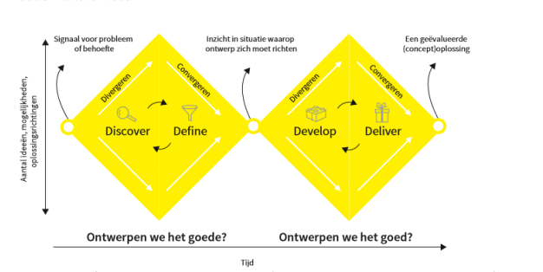
(Double Diamond Model, 2022)

In het onderzoek is gebruikgemaakt van het Double Diamond-model. Het model wordt vormgeven door het doorlopen van twee diamanten, in elke diamant staan de fasen van het ontwerpproces centraal. In fase één staan de discover- en define fase centraal. In deze fase gaat wordt het probleem gedefinieerd en zorgt de onderzoeker(s) dat er een ontwerp ontwikkeld wordt dat gericht is op het verbeteren van de oorzaak van het probleem. In de tweede diamant staan de develop- en deliver fase centraal. Dit houdt in dat de onderzoeker zich richt op het vormgeven van het vastgestelde ontwerpvraagstuk en inhoud gaat geven aan een passende oplossing die bijdraagt aan het behalen van de doelstelling die centraal staat in het ontwerpproces (Van ’t Veer et al., 2020).

1.2 Uitwerking deelvragen a.d.h.v. literatuurstudie

De volgende deelvragen zijn beantwoord om de doelstelling van dit onderzoek te behalen. De vragen zijn tot stand gekomen in overeenstemming met de opdrachtgever. Bij het beantwoorden van de vragen heeft er een literatuurstudie plaatsgevonden om zo een beeld te krijgen van de huidige cijfers rondom het thema kindermishandeling. Daarnaast is er in kaart gebracht welke methoden momenteel worden ingezet binnen de sociale teams bij de aanpak van kindermishandeling. Deze informatie is opgehaald door het doorlopen van verschillende onderzoeksfasen. Deze zijn in de verschillende hoofdstukken opgehaald en dienden als leidraad om inzichten te kunnen verkrijgen door deze vraagstelling te hanteren. Daarom is de keuze gemaakt om deze niet te verwerken in het begeleidende document.

- Wat is op dit moment de huidige stand van zaken met betrekking tot het aantal meldingen en gestarte trajecten bij de aanpak van kindermishandeling binnen de Gemeente Midden-Groningen?

- Hoe brengen de sociale teams met ondersteuning van de Gemeente Midden- Groningen als professionals de vraag en het aanbod dichter bij elkaar bij het aanpakken van kindermishandeling?

- Welke huidige interventies en methodieken worden er ingezet om de aanpak van kindermishandeling te verbeteren en te verduurzamen?

Deelvraag 1:
Wat is op dit moment de huidige stand van zaken met betrekking tot het aantal meldingen en gestarte trajecten bij de aanpak van kindermishandeling binnen de Gemeente Midden-Groningen?

1.1 Gezin- en leefomstandigheden

Als we kijken naar de cijfers vanuit het CBS (Centraal Bureau Statistiek) is te zien dat in de gemeente Midden-Groningen gemiddeld 7,7% van het aantal huishoudens een eenouderhuishouden heeft (CBS, 2022) en 0,47% van het bevolkingsaantal tienermoeder is (CBS, 2021). Als we kijken naar de cijfers van gezinnen die een uitkering hebben is dit gemiddeld 8%, dit wordt vanuit het CBS een uitkeringsgezin genoemd. Dit houdt in dat minimaal één lid van het gezin een bijstandsuitkering ontvangt (CBS, 2021).

1.2 Jeugdhulp & bescherming
In het eerste jaar van 2022 ontvangt 13,5% van de jongeren tot 18 jaar jeugdhulp (CBS, 2022). Het aantal gestarte adviezen binnen de gemeente Groningen zijn 150 adviezen in het eerste halfjaar van 2022 (CBS, 2022) en er zijn 10 anonieme meldingen gedaan. Het totaal aantal meldingen in het eerste half jaar van 2022 waren 205 ontvangen meldingen (CBS StatLine, 2022).

Andere cijfers van het CBS (2022) geven weer dat ‘jeugdzorg naar soort’ 84% van de jongeren tot 18 jaar jeugdhulp ontvangt zonder verblijf. Jongeren met jeugdhulp zonder verblijf ontvangen hulp en zorg zoals omschreven in de Jeugdwet (2014). Hiervan heeft 6,8% van de jongeren die jeugdhulp ontvangen een traject met verblijf gestart. Het percentage van jeugdbescherming trajecten is 7,7% van de totaal gestarte jeugdhulp trajecten en daarnaast is van het totale percentage 1,5% van de gestarte trajecten via Jeugdreclassering. Jeugdreclassering is een combinatie van ondersteuning en controle voor jongeren van 12 tot 18 jaar die voor hun 18e in aanraking zijn gekomen met de politie en- of justitie.
Instroomcijfers die weer worden gegeven vanuit de Raad van de Kinderbescherming (RvdK) zijn dat er in de gemeente Midden-Groningen in 2021, 47 beschermingsonderzoeken zijn gestart naar opvoedingsproblemen. Er werden 39 overige beschermingsonderzoeken gedaan, 33 gezag- en omgangsonderzoeken gedaan en 18 strafonderzoeken gedaan.

Deelvraag 2
Hoe brengen de sociale teams als professionals de vraag en het aanbod dichter bij elkaar bij het aanpakken van kindermishandeling?

In de gesprekken met professionals hebben we tijdens drie fasen (discover fase, devine fase en developfase) doorgevraagd op hoe de vraag en het aanbod dichter bij elkaar te brengen. Terug te lezen in H2 en H3 is dat professionals soms de vraag achter de vraag niet stellen wegens bijvoorbeeld te weinig kennis over betreffende hulpverlening. Een ander voorbeeld is dat professionals vanuit de Regionale Inkooporganisatie Groninger Gemeenten (RIGG) werken. Dit is een productenboek waarin aanbieders staan voor bepaalde ondersteuning.
In 2014 is dit geïntroduceerd om de Groninger gemeenten te ondersteunen door de inkoop van de jeugdhulp op te pakken. Daarnaast adviseert de RIGG zowel gemeenten als jeugdhulpaanbieders over nieuwe ontwikkelingen zowel binnen als buiten de regio. De kwaliteitsbewaking en monitoring is binnen de RIGG belegd. Professionals benoemen dat er niet in één oogopslag te zien is waar welke organisatie gespecialiseerd in is. Hierdoor wordt snel uitgeweken naar bekende zorgaanbieders, terwijl misschien een andere zorgaanbieder die minder bekend is, veel passender zou kunnen zijn. Ook is de route van de sociale kaart niet altijd duidelijk en staat dit wel in een document maar is dit onvoldoende zichtbaar. Om nog een voorbeeld te noemen merken professionals dat er veel is ingezet om de aanpak van huiselijk geweld en kindermishandeling aan te pakken, maar is niet inzichtelijk wat precies de speerpunten zijn. Professionals noemen dat dit wel vermeld in beleidsdocumenten maar er is vaak geen tijd voor is om dit door te nemen wegens de hoge werkdruk die al heerst binnen de sociale teams. Het zou prettiger werken voor professionals dat dite zichtbaarder is op de werkvloer.
Daarnaast hebben wij de vraag gesteld of er bijvoorbeeld gebruik wordt gemaakt van de richtlijnen vanuit het Nederlands Jeugdinstituut (NJI), hierin geven professionals dit er niet gelijk bij te pakken. Eigenlijk wordt er eerst actie ondernomen en achteraf bekeken wat er nog verder zou kunnen worden ingezet. De wens zou wel zijn om deze richtlijnen zichtbaarder te maken en hier ook meer aandacht voor is bij gedragswetenschappers.

Deelvraag 3
Welke huidige interventies en methodieken worden er ingezet om de aanpak van kindermishandeling te verbeteren en te verduurzamen?

Binnen de gemeente Midden-Groningen worden verschillende methodieken en interventies ingezet bij de aanpak van kindermishandeling. Allereerst wordt er ondersteuning geboden vanuit de visie van Sociale Veerkracht. Sociale Veerkracht heeft als visie het bevorderen van de sociale weerstand van de inwoners door middel van het netwerk zoals vrijwilligers, buren en familieleden. Veerkracht en vitaliteit staat hierin centraal. Er wordt gekeken naar de mogelijkheden van de inwoner samen met het netwerk. Vanuit de gemeente is Sociale Veerkracht de paraplu vanuit waar ondersteuning wordt geboden
Daarnaast zetten de sociale teams de signs of safety methode in, om een veilig opvoedsituatie te creëren voor kinderen en (jong) volwassenen. De methode wordt ingezet in situaties waarbij er sprake is van kindermishandeling of sterke vermoedens van zijn. Ook wordt de JIM Methode ingezet. JIM staat voor ‘Jou Ingebrachte Mentor’ en is een steunfiguur voor de jongeren binnen het netwerk zoals een oom, opa of buurman. De methode kan worden ingezet binnen gezinnen waarbij sprake is van complexe problematiek Daarnaast werken de professionals ook middels een veiligheidsplan. In een veiligheidsplan worden verschillende punten beschreven die de basis vormen voor de begeleiding. Zo staan er doelen beschreven in het plan, is er aandacht voor de eigen kracht en het netwerk en wordt er een beschrijving gegeven van welke interventies er tijdens de begeleiding ingezet zullen worden. Naast de bovengenoemde methodieken en interventies, werkt de gemeente Midden-Groningen ook middels de gefaseerde ketenaanpak. Bij de gefaseerde ketenaanpak staat stabiele veiligheid centraal. De ketenbrede samenwerking met o.a. de politie, Veilig Thuis, sociale teams, de GGZ etc. werken allen samen om de cirkel van geweld binnen een gezin te doorbreken. Er wordt een integraal veiligheidsplan opgesteld waarin de verschillende ketens risicogestuurd ter werk gaan. Van belang binnen deze aanpak is dat alle betrokken ketens hetzelfde standpunt aannemen ten aanzien van de veiligheid (Augeo, z.d.).

1.3 Sociale veerkracht
De Gemeente Midden-Groningen acteert vanuit de visie van sociale veerkracht. Sociale Veerkracht is als een soort paraplu voor de ondersteuning en hulp die wordt geboden vanuit de sociale teams. De visie van Sociale Veerkracht is ontstaan vanuit de onmacht die wordt ervaren binnen de gemeente Midden-Groningen bij het bieden van de juiste ondersteuning aan de inwoners. De gemeente ervaart een toename in hulpverleningstrajecten en ziet daarnaast dat de problematiek complexer wordt. De gemeente beschrijft in hun strategische visie dat het hen niet lukt om elke inwoner optimaal te ondersteunen. De gemeente wil een duurzame oplossing voor dit probleem.

Vanuit de visie sociale veerkracht zijn er 8 opgaven opgesteld die allemaal gericht zijn op 3 uitgangspunten; ‘versterken van sociale inbedding, versterken van zeggenschap en het bevorderen van eigenaarschap en sociale veerkracht'. Deze 8 opgaven samengevat;
opgave 1 Armoede en schulden
opgave 2 Brievenbus Problemen terugdringen
opgave 3 Laaggeletterdheid terugdringen
opgave 4 inventarisatie initiatieven burgerkracht
opgave 5 Herstelgericht werken aan veiligheid
opgave 6 Eigen kracht conferenties
opgave 7 Andere opvang
opgave 8 Sociale teams als wegbereiders van transformatie.

Vanuit de professionals wordt er een andere houding verwacht binnen de visie van Sociale Veerkracht. Hierbij is het van belang dat professionals minder in de rol van verhelpen en helpen gaan zitten maar meer aandacht hebben voor het stimuleren van mensen zodat zij zichzelf en anderen kunnen helpen. De visie van Sociale Veerkracht legt dus meer verantwoordelijkheid en zeggenschap neer bij de inwoner. Daarnaast doet de visie ook een beroep op het netwerk en de samenredzaamheid van de inwoners.

1.4 Actieprogramma geweld hoort nergens thuis
Het actieprogramma ‘Geweld hoort nergens thuis’ komt voort uit het landelijke programma. Het landelijke programma is van start gegaan in het jaar 2018 en liep tot eind 2021. Het landelijke programma is ingezet om de aanpak van huiselijk geweld en kindermishandeling te verbeteren. Een aantal onderdelen van dit landelijke actieprogramma zijn verlengd en opgegaan in het nieuwe programma ‘Toekomstscenario kind- en gezinsbescherming’.
Het regionale actieprogramma ‘Geweld hoort nergens thuis’ is een vertakking van het landelijke programma en loopt tot eind 2023. Vanuit het landelijke programma zijn er drie actielijnen opgesteld die overkoepelend zijn voor het regionale programma. De drie actielijnen samengevat; het eerder en beter in beeld krijgen van het geweld, het geweld stoppen en duurzaam oplossen en het hebben van aandacht voor specifieke groeperingen zoals eergerelateerd geweld en geweld tegen vrouwen. Aan de hand van deze landelijke actielijnen zijn er ambities voor de regio Groningen opgesteld.

De ambities binnen de regio Groningen samengevat. Allereerst is er ambitie op het gebied van eerder en beter in beeld van geweld. Binnen elke gemeente wordt er een preventiebeleid gerealiseerd op drie niveaus waarbij er aandacht is voor verschillende doelgroepen. Daarnaast schrijft het actieprogramma (2018) dat er meer aandacht en zorg moet zijn voor kinderen die getuige zijn geweest van huiselijk geweld. Ook wordt beschreven dat de meldingsbereidheid rondom huiselijk geweld en kindermishandeling onder professionals en inwoners vergroot moet zijn.

Daarnaast is er ambitie op het gebied van stoppen en duurzaam oplossen van huiselijk geweld en kindermishandeling. Gemeenten moeten zorg dragen voor een vloeiende en effectieve samenwerking met Veilig Thuis. Hiervoor moeten duidelijke samenwerkingsafspraken gerealiseerd worden en moet er ingezet worden op dezelfde interventiemethoden. Ook zal er een MDA++ aanpak gerealiseerd moeten worden voor structurele en acuut onveilige casussen.

Als laatste punt moet er meer ingezet worden op aandacht voor specifieke doelgroepen. Ook hierin wordt benoemd dat de meldingsbereidheid vergroot moet worden en met extra alertheid op het gebied van ouderenmishandeling.

De ambities die vanuit het actieprogramma zijn ontstaan zijn voor alle gemeenten binnen de regio van toepassing.

1.5 Zelfscan kwaliteitsstandaarden
Op basis van het regionaal actieprogramma is er een zelfscan uitgevoerd door de gemeente Midden-Groningen.
Kwaliteitsstandaarden 1&2: Gemeentelijke regie
1. Integrale gemeentelijke visie op de inrichting van de lokale infrastructuur
2. Opdracht aan de lokale (wijk)teams m.b.t. de aanpak van huiselijk geweld en kindermishandeling
Kwaliteitsstandaarden 3 en 6: Vereisten voor alle lokale professionals
3. Lokale professionals kunnen werken met de meldcode, zijn in staat om geweld te signaleren en het bespreekbaar te maken, hebben kennis van HGKM, incl. specifieke geweldsvormen, hebben toegang tot aandachtsfunctionarissen en zijn in staat om systeemgericht te werken.
6. De lokale infrastructuur werkt conform het gedachtengoed van 1Gezin1Plan1Regisseur, op basis van een gedeelde visie op veiligheid, met één instrument voor veiligheidsbeoordeling, is in staat om casusregie te voeren en werkt traumasensitief.

Kwaliteitsstandaarden 4, 5, 7, 8: Vereisten voor lokale professionals aan wie Veilig Thuis casuïstiek overdraagt
4. Zicht op veiligheid: lokale professionals aan wie Veilig Thuis casuïstiek overdraagt hebben een actueel beeld van de veiligheid van alle leden in het gezin en onderhouden hiertoe contact met de gezinsleden en andere betrokkenen.
5. Lokale teams beschikken over voldoende capaciteit om zicht op veiligheid te houden in gezinnen die door Veilig Thuis worden overgedragen.
7. Verdiepte basiskennis en contacten: lokale professionals aan wie VT overdraagt hebben verdiepte basiskennis inzake geweldsdynamiek en risicofactoren; problematiek en risicofactoren die met HGKM samenhangen (‘aanpalende problematiek’); familie- en jeugdrecht. Ook hebben deze professionals de mogelijkheid om GGZ-professionals te consulteren en inzicht in de samenwerking met Veilig Thuis.
8. Lokale professionals aan wie Veilig Thuis casuïstiek overdraagt zijn in staat om een veiligheidsbeoordeling te maken en daaraan gekoppeld een veiligheids-, hulpverlenings- en herstelplan op te stellen en uit te voeren. Zij werken outreachend, zetten tijdig systeemgerichte hulpverlening in, zijn in staat om (casus)regie te voeren en betrekken hierbij de sociale steunstructuur van een gezin.
Kwaliteitsstandaard 9: Beschikbaarheid gespecialiseerd hulpaanbod
9. Er is binnen de gemeente en/of (boven)regionaal voldoende (variatie in) gespecialiseerd hulpaanbod beschikbaar, zowel voor slachtoffers, plegers als kinderen, gericht op het onmiddellijk stoppen van geweld, wegnemen van risicofactoren en herstel van de gevolgen van huiselijk geweld en kindermishandeling.

Kwaliteitsstandaard 10: Samenwerking met Veilig Thuis
10. Er zijn samenwerkingsafspraken tussen het lokale veld en Veilig Thuis, in ieder geval over het informeren van direct betrokkenen, rolverdeling, overdracht, wat te doen bij nieuwe zorgen, inzet van erkende methoden en instrumenten, wat te doen als medewerkers van Veilig thuis en de lokale infrastructuur het niet eens worden en hoe casuïstiek met elkaar wordt geëvalueerd.
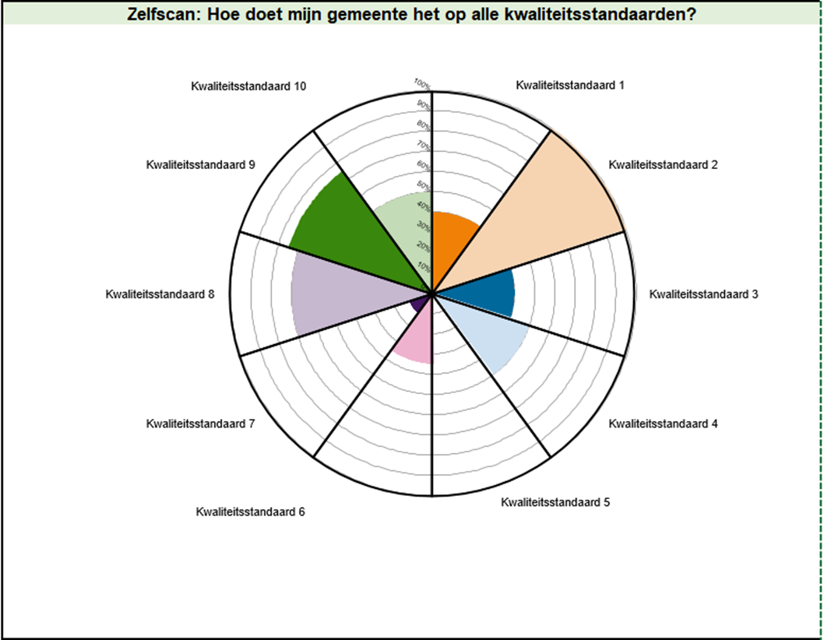
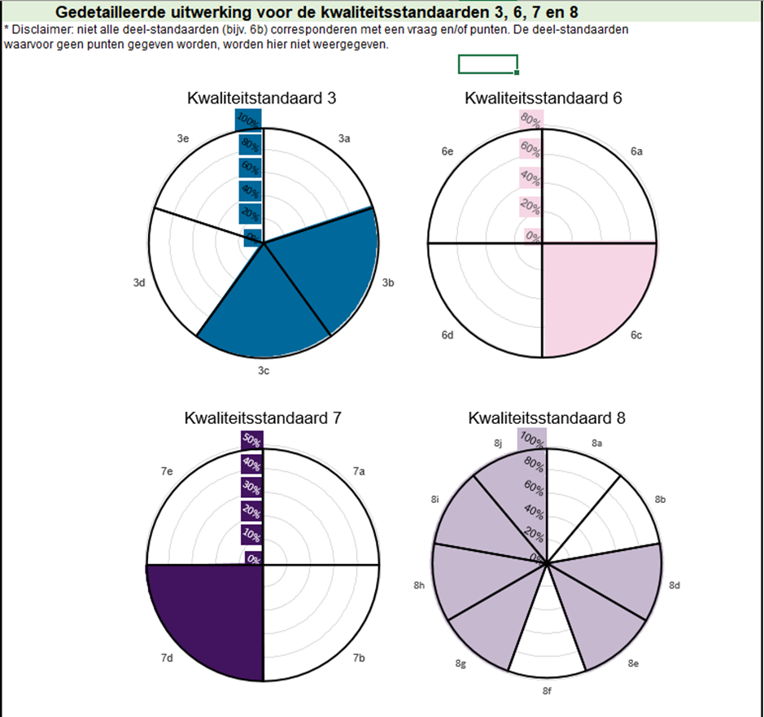

Analyse na aanleiding van zelfscan
Te zien is dat vijf van de 10 kwaliteitsstandaarden onder de 50% worden gescoord. De standaarden waar lager op gescoord wordt is o.a het hebben van een integrale visie op inrichting van lokale infrastructuur (40%), lokale professionals kunnen werken met de meldcode, zijn in staat om geweld te signaleren en het bespreekbaar te maken, hebben kennis van HGKM, incl. specifieke geweldsvormen, hebben toegang tot aandachtsfunctionarissen en zijn in staat om systeemgericht te werken (40%) en bijvoorbeeld kwaliteitsstandaard 6: de lokale infrastructuur werkt conform het gedachtengoed van 1Gezin1Plan1Regisseur, op basis van een gedeelde visie op veiligheid, met één instrument voor veiligheidsbeoordeling, is in staat om casusregie te voeren en werkt traumasensitief. Hier wordt 35% op gescoord. De gemeente Midden-Groningen dient hier actie in te ondernemen en actiepunten uit te zetten om deze kwaliteitsstandaarden na te leven en te waarborgen in het beleid.
Kwaliteitsstandaarden waar de de gemeente Midden-Groningen goed op scoort is kwaliteitsstandaard 2, dit houdt in dat: Opdracht aan de lokale (wijk)teams m.b.t. de aanpak van huiselijk geweld en kindermishandeling. Hiermee wordt bedoeld dat actiepunten zijn uitgezet binnen de sociale teams met betrekking tot de aanpak kindermishandeling. Hier wordt 100% op gescoord. Daarnaast wordt op kwaliteitsstandaard 9, 75% gescoord. Er is binnen de gemeente en/of (boven)regionaal voldoende (variatie in) gespecialiseerd hulpaanbod beschikbaar, zowel voor slachtoffers, plegers als kinderen, gericht op het onmiddellijk stoppen van geweld, wegnemen van risicofactoren en herstel van de gevolgen van huiselijk geweld en kindermishandeling. Wat de gemeente hierin terugziet is dat deze kwaliteitsstandaard een hoge score heeft, maar dit wel een groot aandachtspunt is in de aanpak van kindermishandeling. In het onderzoek is teruggekomen dat de vraag en het aanbod niet goed bij elkaar komen. Door hierover in gesprek te gaan met professionals hebben we verschillende signalen en aandachtspunten binnen de huidige aanpak mee kunnen nemen in ons advies. Onze aanbevelingen zullen uiteindelijk bijdragen aan het verbeteren van het plan van aanpak kindermishandeling.

Bijlage 2: Ontwerpeisen opstellen

2.1 Interviewleidraad
Interview vragen

- Zou u zichzelf willen voorstellen adhv. naam, functie en opleidingsachtergrond.

- Wat komt er als eerste bij u op wanneer u denkt aan het aanpakken van kindermishandeling?

- Hoe denkt u zelf over het onderwerp kindermishandeling?

- Kunt u iets vertellen over uw rol bij de aanpak van kindermishandeling?

- In 2019 is het actieprogramma ‘Geweld hoort Nergens Thuis’ vanuit de Rijksoverheid regionaal uitgezet binnen de gemeenten van Nederland. Op een schaal van 1 tot 10, hoe tevreden bent u op dit moment over effectiviteit van dit actieprogramma?

- In het plan van aanpak (van de Gemeente Midden-Groningen) huiselijk geweld en kindermishandeling staan een aantal actiepunten beschreven. Ziet u deze actiepunten (met name mbt kindermishandeling) op dit moment voldoende terug in de werkcontext?

- Zo ja, wat gaat er dan al goed?

- Zo nee, wat kan er dan nog meer ingezet worden? Waar liggen de gaten/beperkingen met betrekking tot de aanpak van kindermishandeling?

- Wat ziet u in uw werkcontext als het gaat om de aanpak van kindermishandeling naast de actiepunten die vanuit het plan van aanpak al zijn beschreven?

- Hoe zetten jullie op dit moment de Kindcheck in (onderdeel van Wet Meldcode Huiselijk geweld en Kindermishandeling)?

- Op welke manier geeft de beroepscode u handvatten bij de aanpak van een casus waarbij er sprake is van kindermishandeling?

- Op welke manier/via welke weg komen de casussen bij jullie binnen? En op welke manier wordt er dan een verdeling gemaakt van de casussen?

- Waar loopt u tegenaan bij de aanpak van kindermishandeling? Heeft u een concreet voorbeeld van een ervaring waarbij u hier tegen aan liep?

- Welke waarden zijn binnen de aanpak van kindermishandeling voor u van belang?

- Zijn er binnen de aanpak van kindermishandeling ook waarden die tegenover elkaar staan?

- Zo ja, welke waarden zijn dit en wat voor dilemma's komen daaruit voort?

- Hoe verloopt het contact tussen de maatschappelijk werkers en Veilig thuis? Zijn er vaste contactmomenten/vaste contactpersonen?

- Hoe ervaart u de nabijheid van casemanagers, OOV’ers, maatschappelijk werkers en andere betrokkenen bij de aanpak van kindermishandeling?

- Welke methoden/interventies worden er ingezet om de aanpak van kindermishandeling tegen te gaan?

- Hoe betrekken jullie de erkende interventie methoden, instrumenten en richtlijnen vanuit het Nji binnen casuïstiek?
- Heb je het idee dat dit invloed heeft op het vraag en aanbod?

- Hoe denkt u over de handelingsverlegenheid onder medewerkers m.b.t tot het aanpakken van kindermishandeling?

- Op welk vlak/gebied denkt u dat nog meer handvatten nodig zijn m.b.t. aanpak kindermishandeling?

- Op een schaal van 1 tot 10, hoe tevreden bent u momenteel met de huidige aanpak van kindermishandeling?

- Wat zou u ons nog mee willen geven in het onderzoeken van het bovenstaande vraagstuk?

2.2 Uitkomsten interviews discoverfase

Tabel 1:
Interview 1
Organisatie | Gemeente
Functie | Oov’er
Belangrijkste uitkomsten | - Van belang om inzichtelijk te maken waar inwoners terecht kunnen voor ondersteuning.  - OOV’er staat veelal op afstand als het gaat om dit onderwerp.  - De OOV’er heeft het contact met Veilig Thuis als het gaat om huisverboden

Tabel 2:
Interview 2
Organisatie | Veilig Thuis
Functie | Voorlichting en trainer
Belangrijkste uitkomsten | - Samenwerkingsafspraken kunnen beter  - Verwachtingen vanuit de gemeente zijn te hoog  - Meldcode wordt steeds beter ingezet, hierdoor ontstaan meer meldingen  - Trainingen worden ruim aangeboden, je ziet veel betrokkenheid tijdens deze trainingen  - Er heerst nog onduidelijkheid over wanneer te melden bij professionals  - In samenwerking met elkaar gaan in een ook een wens vanuit Veilig Thuis  - Meer aandacht voor vroegsignalering

Tabel 3:
Interview 3
Organisatie | Sociaal team
Functie | Gedragswetenschapper
Belangrijkste uitkomsten | - Meer op de handen gaan zitten als hulpverleners. Soms wordt gehandeld naar ervaring en deskundigheid. Dit is niet altijd wenselijk omdat dit in het geding komt met de visie ‘Sociale Veerkracht’  - Benadrukken van inzetten van verschillende interventiemethoden  - Verbinding aangegaan en contact maken met mensen is belangrijk  - Uit oordeel blijven van hulpvragers  - Referentiekaders van professionals kunnen nog weleens botsen.

Tabel 4:
Interview 4
Organisatie | Sociaal team
Functie | Maatschappelijk werker
Belangrijkste uitkomsten | - Hulpverlening kan sneller en korter  - Afstand van inwoner en hulpverlening is groter geworden  - Drempel om ondersteuning te vragen is op dit moment hoog  - Meer deskundigheidsbevordering d.m.v trainingen  - Meldingssysteem is onpersoonlijk, loopt nu via een Loket wat voor veel inwoners als een belemmering kan worden ervaren.  - Er zijn minder ervaren professionals binnen bepaalde teams. Hierdoor is de hulp voor bepaalde gezinnen en families later ingezet omdat er eerst onderzocht moet worden welke ondersteuning er geboden kan worden  - De beroepscode wordt nog niet regelmatig bijgepakt. Dit is iets wat vanuit ervaring vanuit wordt gegaan dat er naar de beroepscode gehandeld wordt

Tabel 5:
Interview 5
Organisatie | Sociaal team
Functie | Gedragswetenschapper
Belangrijkste uitkomsten | - Er zou meer aandacht kunnen worden besteed aan de richtlijnen van het NJi (Nederlands Jeugd Instituut)  - Er worden voldoende training aangeboden aan de teams  - Het is een complex onderwerp waarbij niet alleen het kind, maar ook ouders een hulpvraag hebben. Hier dient ook voor te zijn. Niet alleen voor het kind maar ook de context waarin het kind opgroeid.  - De Meldcode is inmiddels overzichtelijk en geïmplementeerd in de werkwijze van de casemanagers.  - Er zijn op dit moment nog geen meetbare effecten van het Plan van Aanpak huiselijk geweld en kindermishandeling omdat veel actiepunten nog in de kinderschoenen staan.  - Er zijn inmiddels overdrachtstafels ontstaan. Dit is om de overdracht van Veilig Thuis beter te laten verlopen zodat er een duidelijk gezinsplan kan worden gemaakt. Hiervan zijn alle partijen dan op de hoogte.

Tabel 6:
Interview 6
Organisatie | Gemeente Midden-Groningen
Functie | Projectleider ‘Sociale Veerkracht’
Belangrijke uitkomsten | - Professionals handelen nog naar ervaring, hierdoor raakt de visie sociale veerkracht regelmatig wat meer naar de achtergrond  - Meer inzichten in methoden om zo goed mogelijk te ondersteunen

2.3 Uitkomsten Best Practice
Nationale aanpak
Binnen het onderzoeken van de ‘best practice' hebben we contact gehad met de gemeente Veendam en de gemeente Assen. De uitkomsten vanuit het gesprek met de gemeente Veendam was dat deze gemeente bekend is met het actieprogramma ‘GHNT’ en werkt net zoals de gemeente Midden-Groningen aan de drie actiepunten; Eerder en beter in beeld, Stoppen en duurzaam oplossen, Specifieke groepen (Bijlage 1.4). De jeugdhulp wordt geboden vanuit de Algemene Voorziening Ambulante Jeugdhulp (AVAJ), dit is een specifiek team dat hierop gericht is en hierin gespecialiseerd is. Dit is voor de gemeente Veendam een succeservaring omdat er wordt gekeken naar wie welke deskundigheid bezit bij de verdeling van casussen. Dit zorgt ervoor dat inwoners sneller ondersteuning ontvangen. Deze aanpak komt niet overeen met die van de gemeente Midden-Groningen, zij delen de casussen niet in naar deskundigheid maar wie hier ruimte voor heeft.

Allereerst werkt de gemeente Veendam middels een systemische werkwijze. Dit houdt in dat er wordt gewerkt in contact met het systeem zoals vader, moeder, familie en vrienden. Daarnaast is de gemeente veelal bezig met ontwikkelen van een doelgerichte samenwerking met verschillende disciplines zoals een huisarts of school. Binnen het team zijn duidelijke afspraken gemaakt en elke professional werkt vanuit hetzelfde standpunt, de systematische werkwijze.
Daarnaast is er een intensieve samenwerking met procesgroepen zodat er snel geschakeld kan worden naar een OOV’er. Net zoals de gemeente Midden-Groningen is ook de gemeente Veendam bezig met de overdracht tafels tussen hen en Veilig Thuis. Hier wordt echter nog wel wrijving ervaren.
De gemeente Veendam benoemt sinds kort een nieuw platform gelanceerd te hebben dat een duidelijk overzicht geeft van de jeugdhulp in de gemeente Veendam en met welke disciplines er nauw samengewerkt wordt. Het JEP (Jeugd Expertise Punt) is een samenwerking met verschillende ketenpartners om de jeugdhulp in de gemeente Veendam te optimaliseren. Dit expertisepunt gaat de ambulante jeugdhulp verlenen. Het effect hiervan is nog niet meetbaar omdat het JEP sinds april 2023 is opgezet. Het zou voor de gemeente Midden-Groningen interessant kunnen zijn om de succeservaringen hiervan te evalueren en hierover het contact met elkaar aan te gaan.

Als tweede gemeente hebben we gesproken met de gemeente Assen. Dit omdat ook zij de visie en aanpak van het actieprogramma ‘Geweld Hoort Nergens Thuis’ gebruiken. Zij zetten dit nu weg onder het landelijk programma 'Toekomstscenario jeugd en gezinsbescherming’. “Het Toekomstscenario kind- en gezinsbescherming dat in opdracht van de ministeries van J&V, VWS en VNG is ontwikkeld, biedt perspectief hoe de jeugdbeschermingsketen er slimmer en effectiever uit kan zien, waarbij het belang van kind en gezin centraal staat. Het toekomstscenario schetst op hoofdlijnen hoe de kind- en gezinsbescherming er over zo’n 5 tot 10 jaar uit zou kunnen zien.” (VNGD, z.d). Volgens de beleidsmedewerker wil de gemeente Assen bereiken dat ze sneller kunnen handelen wanneer er sprake is van huiselijk geweld en kindermishandeling. Daarbij wordt gesproken over het introduceren van een regionaal veiligheidsteam. Dit is uitgezet in het beleid maar nog in ontwikkeling. Hierdoor kan de medewerker nog niet benoemen of dit daadwerkelijk een ‘best practice’ is.

Daarnaast heeft er een pilot gedraaid dat ‘Snel eropaf’ werd genoemd. Deze heeft plaatsgevonden binnen 6 verschillende regio’s. De pilot ‘Snel erop af’ houdt in dat er binnen 24 uur iemand ondersteuning geboden krijgt. De medewerker geeft aan dat het veelal meldingen vanuit de politie zijn geweest. Omdat niet alle rapporten binnen waren kon de medewerker ons niet van deze resultaten voorzien. Dit is ook graag wat ze zouden willen zien in de gemeente Assen. Eerder in beeld en betrokken bij het gezin. Wel zijn er positieve geluiden naar aanleiding van deze pilots. Deze dienen eerst samengevoegd te worden om zo tot een breder inzicht te komen van de resultaten die deze pilot heeft opgehaald.

Een best practice die werd benoemd was dat de gemeente Assen een vast contactpersoon heeft vanuit Veilig Thuis en een vast moment in de week aanschuift bij een overleg. Dit wordt binnen de sociale teams als prettig ervaren omdat Veilig Thuis goed benaderbaar is en er een prettige samenwerking plaatsvindt waarbij het uitwisselen van informatie goed verloopt. Hierin is één medewerker verantwoordelijk gesteld om het contact met Veilig Thuis soepel te laten verlopen. Dit had als resultaat dat er duidelijke afspraken zijn opgesteld en het duidelijk is wat de sociale teams van Veilig Thuis kunnen verwachten. Dit is een belangrijk gegeven en goed om te onderzoeken binnen de gemeente Midden-Groningen. In meerdere bijeenkomsten met professionals vanuit de sociale teams is namelijk aangegeven dat er onduidelijke samenwerkingsafspraken zijn met Veilig Thuis en er niet een in wordt gezet op een vast contactpersoon. Hierdoor komen de verwachtingen van zowel de sociale teams en Veilig Thuis niet overeen. Dit maakt dat de samenwerking niet altijd soepel verloopt.

Internationale aanpak
196 landen hebben het IVRK ondertekend. Dit betekent dat de aanpak van kindermishandeling in deze landen geagendeerd is. Om te onderzoeken of deze landen handvatten bieden voor ons onderzoek, is er een literatuurstudie uitgevoerd. In een onderzoeksrapport van het ‘NJI’ die inzichten van de Jeugdbescherming van Duitsland, Denemarken en Zweden heeft onderzocht, wordt benoemd dat het Duitse systeem het meeste op dat van Nederland lijkt (NJI, 2020). Wat blijkt uit de quickscan die ze verrichten binnen dit rapport is dat er in Duitsland discussie is over het verbeteren van het jeugdstelsel. Net als andere landen heerst de wens om eerder en sneller gezinnen te ondersteunen en kinderen te beschermen. Als antwoord hierop is vijftien jaar geleden de ‘Fruhe Hilfen’ aanpak ontwikkeld en in de wet vastgelegd. Deze worden nu in alle Jugendamter uitgevoerd. De Jugendamter is een overkoepelende overheidsorganisatie die verantwoordelijk is voor jeugdzorgwetgeving en de naleving hiervan. De aanpak is gebaseerd op samenwerking tussen jeugdgezondheidszorg, aanbod rondom geboorte en zwangerschap en is met name voor kwetsbare gezinnen. Deze aanpak richt zich op vroegsignalering. Op de website van Nationales Zentrum Frühe Hilfen (NZFH) zijn specialistische onderwerpen te vinden die een bijdrage leveren aan de ontwikkeling van de kwaliteit van de kinderbescherming. Door het hanteren van deze aanpak wordt er in Duitsland veel aandacht besteed aan het bieden van preventieve ondersteuning (NZFH, z.d). Als we kijken naar de gemeente Midden-Groningen is er aangegeven dat meer aandacht voor vroegsignalering gewenst is. Ook benoemt Veilig Thuis dat preventie en vroegsignalering van groot belang is om kindermishandeling volledig terug te dringen zoals wenselijk is vanuit het landelijke actieprogramma: ‘GHNT’.

2.4 Uitkomsten Moreel Beraad

Op 24 april heeft er een morele beraadslaging plaatsgevonden in het kader van het onderzoek bij de gemeente Midden-Groningen. Tijdens deze morele beraadslaging is er aan de hand van het stappenplan een fictieve casus besproken. Deze fictieve casus schetst een beeld van een gezin waarin er mogelijk sprake is van kindermishandeling. Aanwezig bij deze morele beraadslaging waren meerdere professionals vanuit de sociale teams van de gemeente Midden-Groningen. Deze professionals zijn in gesprek gegaan over de casus en het daarbij komende dilemma met de twee handelingsalternatieven.

De volgende twee handelingsalternatieven zijn tijdens het morele beraadslaging besproken;

Handelingsalternatief 1: Je handelt als professional vanuit de visie van Sociale Veerkracht. Je bent betrokken bij het gezin, maar gaat uit van de kracht van de inwoner en het netwerk. Het netwerk weet wat er nodig is om te komen tot duurzame veiligheid. Je vertrouwt als professional op het proces en het netwerk rondom het gezin. Dit betekent dat je als professional vaker of langer op je handen gaat zitten.

Handelingsalternatief 2: Je handelt als professional vanuit je zorgen en laat de visie van Sociale Veerkracht meer op de achtergrond. Als professional denk je dat er meer professionele ondersteuning nodig is binnen het gezin en stuur je hier op aan. Als professional neem je een meer sturende rol aan en zet je in op systemische ondersteuning, waardoor ouders en omgeving minder aan zet zijn. Dit handelingsalternatief beroept ouders minder op eigen veerkracht

Bij bovengenoemde handelingsalternatieven zijn een aantal waarden van toepassing die voor de professionals van belang zijn geweest bij het kiezen van een handelingsalternatief. Bij handelingsalternatief 1 zijn de waarden autonomie, zelfredzaamheid en wederkerigheid voor de professionals van belang. Bij handelingsalternatief 2 zijn dat de waarden; betrokkenheid, deskundigheid en loyaliteit. Aan de hand van de gevolgenethiek is er een weging gemaakt waarin het genot en de pijn zijn afgewogen. Bij handelingsalternatief 1 heeft het genot het grootste bereik in het aantal mensen, daarnaast is de mate van zekerheid groot omdat ouders bij dit handelingsalternatief in hun kracht worden gezet. Er wordt tegemoetgekomen aan de autonomie van ouders en daarnaast werk je als professional vanuit de visie van Sociale Veerkracht. Bij handelingsalternatief 2 is het bereik van het genot in het aantal mensen vrij klein doordat de professional een sturende rol aanneemt. Ouders hebben weinig zeggenschap en worden dan ook niet in eigen kracht gezet. Dit handelingsalternatief zal dan ook meer pijn opleveren voor ouders dan dat het hen genot oplevert.

Uiteindelijke is er een eindbeslissing gemaakt waarin de handelingsalternatieven door middel van de waarden en de gevolgenethiek tegen elkaar op zijn gewogen. De professionals kiezen binnen dit morele dilemma voor handelingsalternatief 1. Er wordt bij dit handelingsalternatief tegemoetgekomen aan de autonomie van ouders. Je sluit daarnaast als professional aan bij de visie van Sociale Veerkracht en zet ouders in hun eigen kracht. Hierbij is het netwerk een belangrijke factor.

2.5 Powerpoint bijeenkomst definefase

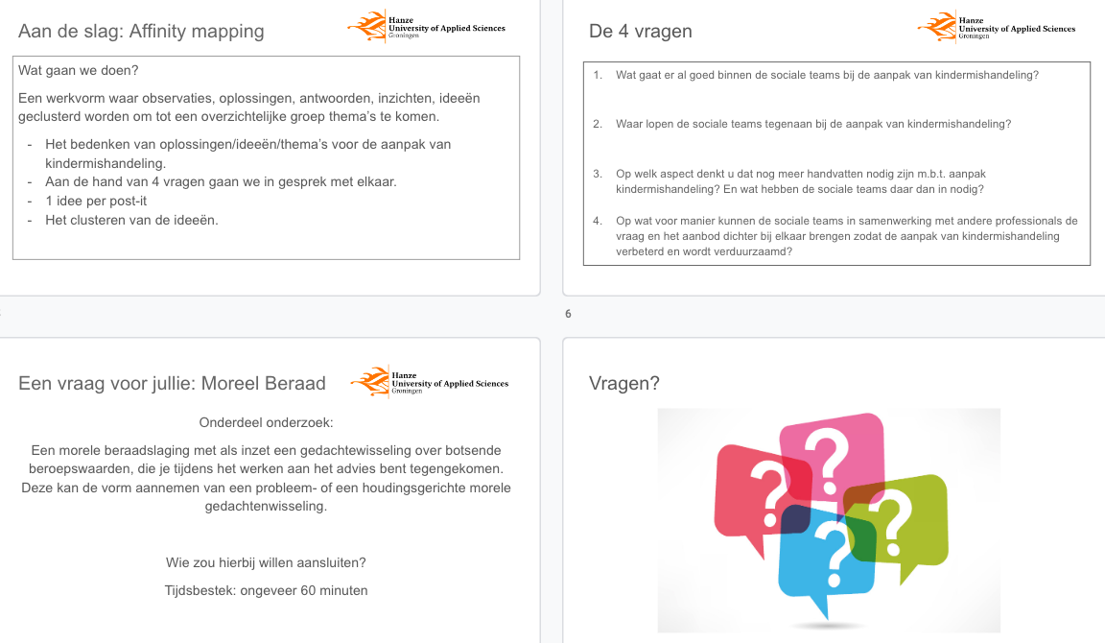
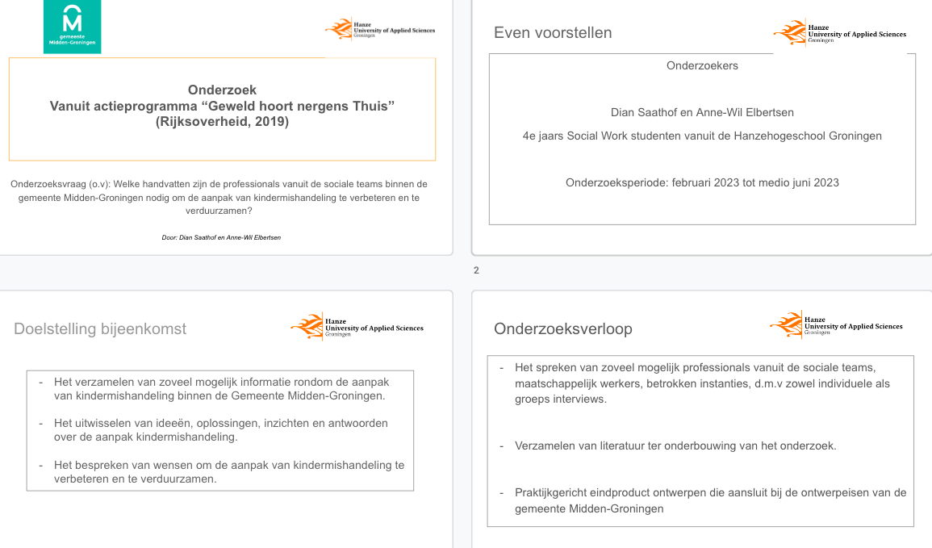

2.6 Uitkomsten bijeenkomst definefase

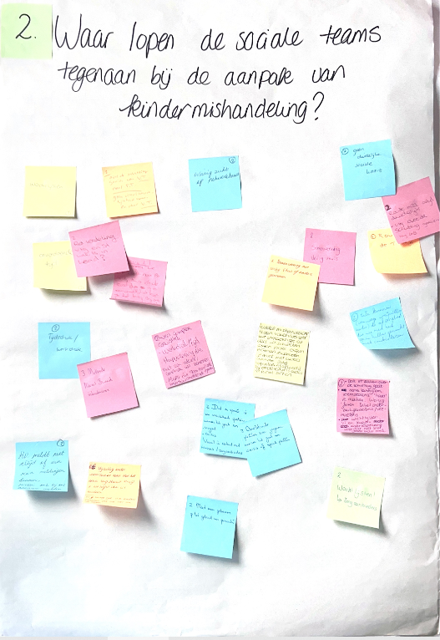
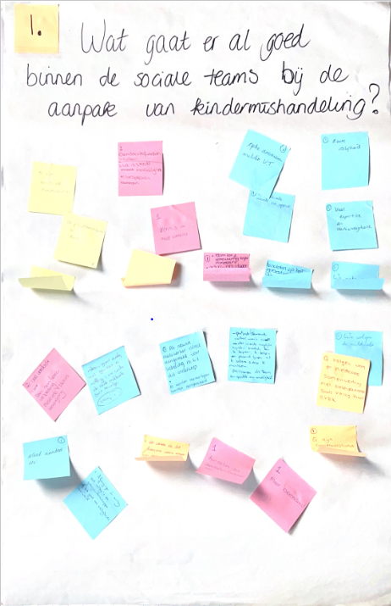

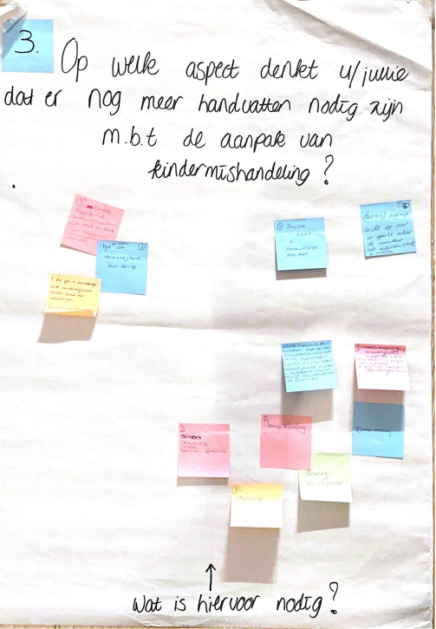
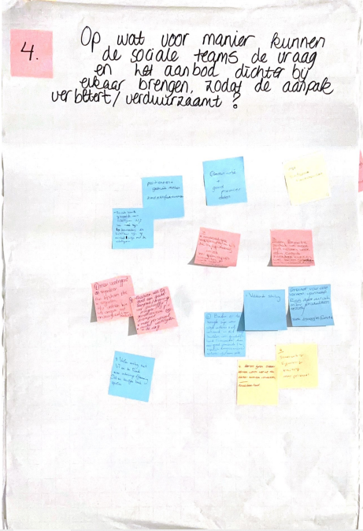

Samenvatting uitkomsten bijeenkomst definefase

Er zijn vier vragen gesteld in het kader van de aanpak van kindermishandeling binnen de sociale teams.

- Wat gaat er al goed binnen de sociale teams bij de aanpak van kindermishandeling?

- Het aanstellen van aandachtsfunctionarissen voor dit onderwerp.
- Het onderwerp kindermishandeling wordt veel besproken.
- Het volgen van de meldcode als werkwijze.
- Het organiseren van themabijeenkomsten.

- Waar lopen de sociale teams tegenaan bij de aanpak van kindermishandeling?

- Er is te weinig scholing in de vorm van trainingen of cursussen.
- De werkdruk is hoog. Er is weinig tijd om iedere casus goed…
- De samenwerking met Veilig Thuis is niet stabiel en samenwerkingsafspraken zijn onduidelijk. Er is geen vast contactpersoon bij Veilig Thuis die de sociale teams kunnen bellen om mee te overleggen.
- Er zijn op dit moment lange wachtlijsten bij zorgaanbieders voor eventuele doorverwijzingen.
- Er is weinig zicht op de sociale kaart. Deze wordt niet structureel bijgehouden waardoor informatie snel veroudert.
- Onvoldoende plekken voor jongeren waar ze naartoe kunnen gaan als het niet goed gaat zoals een crisis of spoedplek.
- Niet duidelijk inzichtelijk welke methoden of interventies kunnen worden ingezet bij specifieke casussen.
- Er moet meer aandacht zijn voor preventie binnen dit onderwerp.

- Op welke aspect zijn nog meer handvatten nodig bij de aanpak van kindermishandeling?

- Meer tijd en ruimte voor deskundigheidsbevordering.
- Sociale kaart bijhouden zodat deze bruikbaar is voor de professionals
- Duidelijke samenwerkingsafspraken met zowel interne als externe collega’s en ketenpartners.
- Meer scholing in de vorm van training en cursus over het onderwerp kindermishandeling
- Meer tools voor het handelen in vrijwillig kader.

- Op welke manier kunnen de sociale teams het vraag en aanbod dichter bij elkaar brengen zodat de aanpak verbetert?

- De sociale kaart koppelen aan de richtlijnen van het NJI.
- Best practice meer met elkaar delen.
- De inzet van de aandachtsfunctionarissen optimaliseren
- Het bieden van voldoende scholing
- Meer personeel zodat de werkdruk verminderd
- Samenwerking met verschillende partijen verbeteren.
- Vaker Veilig Thuis inschakelen voor overleg

2.7 Uitkomsten bijeenkomst developfase

In de volgende tabel staan de resultaten van de SCAMPER-methode weergegeven. Deze zijn opgehaald door middel van de geboden gespreksleidraad die aangehouden dient te worden binnen deze methode. Deze staan uitgewerkt in bijlage 2.7.1.

- Aanbieders niet bij iedereen volledig bekend, hierdoor naams onbekendheid en wordt snel gereikt naar wat bekend is. Deze aanbieders staan beschreven in het Regionaal Inkooporganisatie Groninger Gemeenten (RIGG). Hierin wordt aangegeven dat er weinig bekend is over aanbieders die ze niet kennen. Dit maakt dat het veel tijd kost om uit te zoeken wat daadwerkelijk de beste aanbieder zou kunnen zijn.
- Ook spelen lange aanmeldformulieren een rol bij het vinden van de geschikte aanbieder.
- Weinig gebruik NJI, eventueel een andere volgorde en niet achteraf terugkijken en denken deze stap over te hebben geslagen terwijl het wel een mooie aanvulling is
- Door iedereen gedragen veiligheidsplan en niet verschillende en deze ook structureel inzetten bij veiligheidscursussen
- Zichtbaar worden van alle documenten rondom dit thema, visualiseren en inbrengen op het hele team. Nu is niet iedereen scherp op actiepunten omdat het wel benoemd is, maar toch weer wegzakt en moeilijk terug te vinden, er moet bijvoorbeeld nog een presentatie plaatsvinden.
- Zichtbaarheid van de sociale kaart verbeteren, updaten, iemand hiervoor verantwoordelijk stellen
- Inzet van aanmeldingsteam of expertise team, hierdoor wordt tijd gewonnen en zijn inwoners sneller geholpen binnen de hulpverlening
- Bewuster rapporteren als het gaat om de meldcode
- Ervaringen van jeugdhulp met elkaar delen, fijne ervaringen bespreekbaar maken.
- Het onderwerp minder beladen maken
- Jongerenwerkers meer betrekken bij trainingen en kortere lijnen om preventiever te signaleren, laagdrempelige insteek van een casus, er kan altijd opgeschaald worden
- Bij nieuwe collega’s een duidelijk overzicht is voor signalen. Nu krijgen collega’s geen hevige casussen omdat er bijvoorbeeld nog geen veiligheidstraining gevolgd is en kunnen signalen wellicht minder gesignaleerd worden
- Meer samenkomst van Jeugdhulp
- Onder de aanwezige collega’s bevond zich een nieuwe collega die tot op heden nog geen bijscholing aangereikt had gekregen, maar hier wel behoefte aan heeft.

Tabel 6: Resultaten bijeenkomst aandachtsfunctionarissen

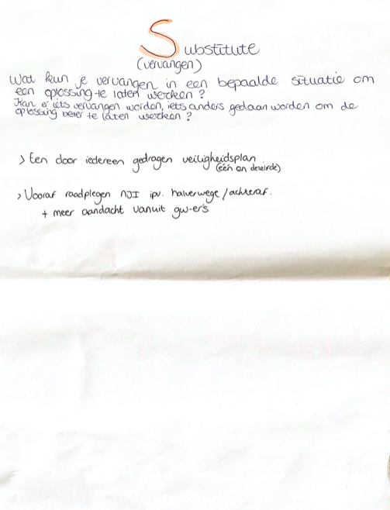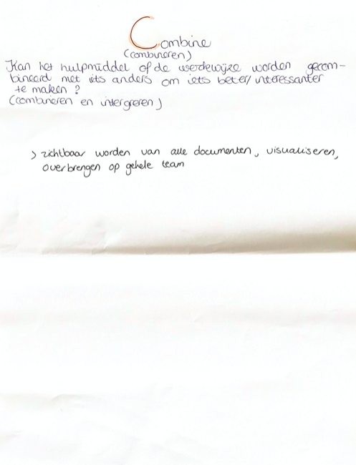

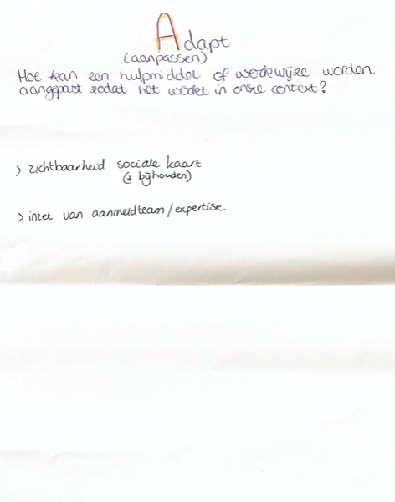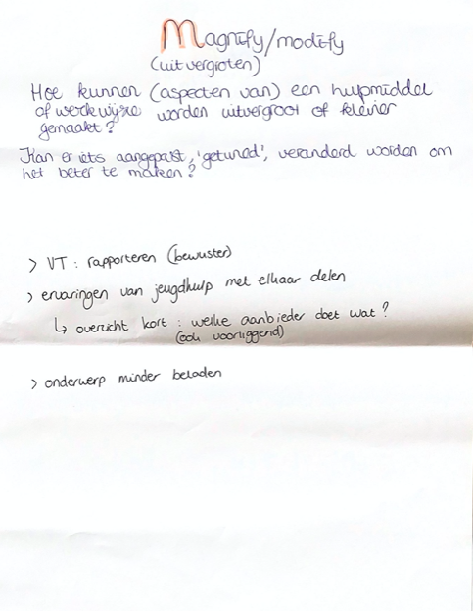
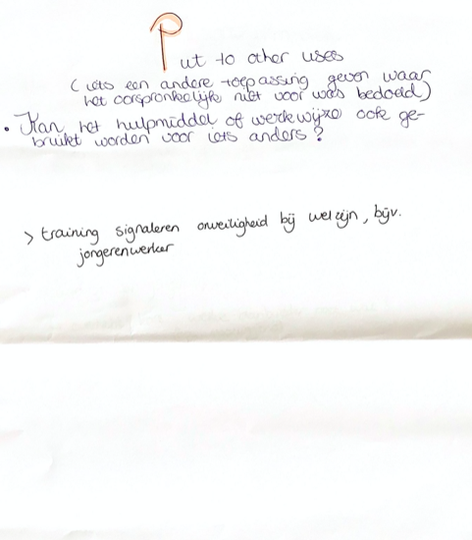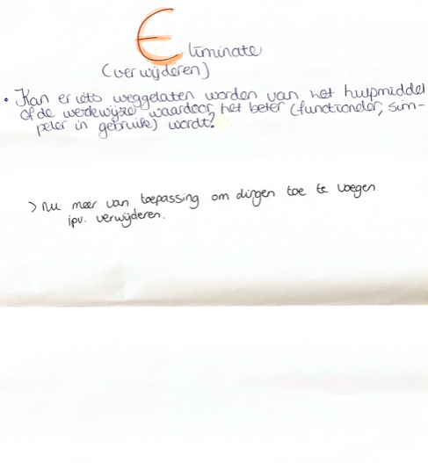

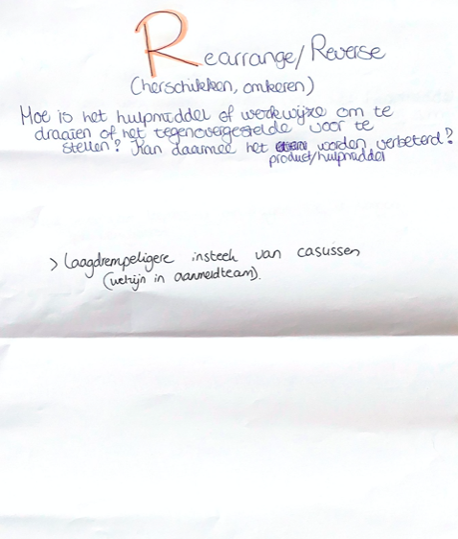

Bijlage 3: Het Advies

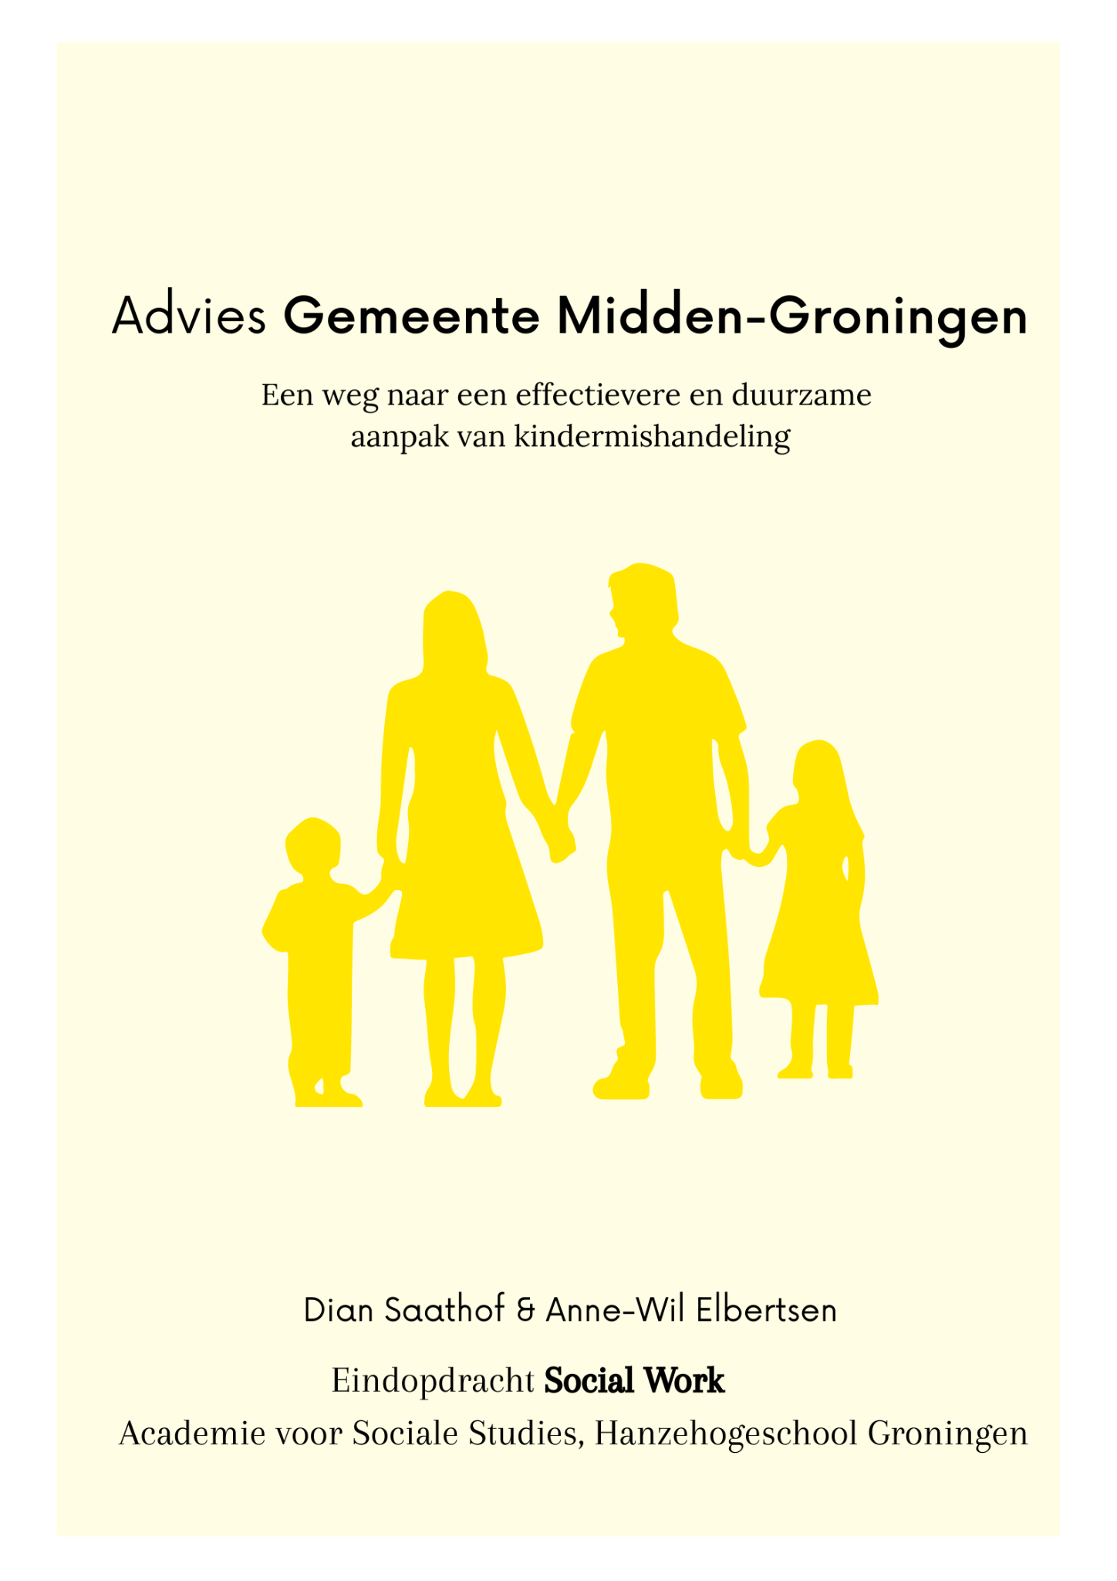

Voorwoord

Voor u ligt een ontwerpgericht product genoemd: ‘Een weg naar een effectievere en duurzame aanpak van kindermishandeling binnen de Gemeente Midden-Groningen’ van Dian Saathof en Anne-Wil Elbertsen. Het ontwerpgerichte product is ontstaan vanuit een onderzoek dat is uitgevoerd in het kader van de eindopdracht van de opleiding Social Work aan de Hanzehogeschool te Groningen. Het betreft een onderzoek naar de aanpak van kindermishandeling binnen de sociale teams van de gemeente Midden-Groningen dat heeft plaatsgevonden binnen het tweede semester van leergang 2022/2023 (februari- juni 2023).

Dit product is tot stand gekomen ten behoeve van de professionals binnen de sociale teams van de gemeente Midden-Groningen. Wij danken onze opdrachtgever, de Gemeente Midden-Groningen, voor dit onderzoek. In het bijzonder onze onderzoek begeleiders tijdens dit onderzoek. Daarnaast spreken wij onze dank uit aan de professionals binnen de sociale teams voor de samenwerking en de vele inzichten tijdens het onderzoek.

Inhoudsopgave

1. Inleiding 3
1.1 Context 3
1.2 Aanleiding 3
1.3 Onderzoeksverloop 3
1.4 Vraagstelling 4
2. Aanbeveling 5
2.1 Beschrijving aanbeveling 5
2.2 Ontwerpgericht product: Aanbeveling 5
3. Implementatie en kansen 9
3.1 Implementatie 9
3.2 Kansen en kwaliteitsverbetering 9
Literatuurlijst 10

- Inleiding

1.1 Context
In een tijdsbestek van drie maanden heeft er ontwerpgericht onderzoek plaatsgevonden binnen de sociale teams van gemeente Midden-Groningen over de huidige aanpak van kindermishandeling. Er is onderzoek gedaan naar de huidige werkwijze van de sociale teams bij de aanpak van kindermishandeling. Daarnaast is in kaart gebracht welke methoden en interventies worden ingezet en op wat voor manier er gewerkt wordt aan het regionaal actieprogramma ‘Geweld Hoort Nergens Thuis’.

De doelstelling van dit onderzoek was het ontwerpen van een eindproduct ten behoeve van de professionals binnen de sociale teams en de inwoners binnen de gemeente Midden-Groningen. Tijdens het onderzoek is er met meerdere professionals gesproken om verschillende perspectieven inzichtelijk te krijgen en ontwerpeisen op te stellen voor het eindproduct. Aan de hand van de ontwerpeisen is het eindproduct tot stand gekomen. Het eindproduct hierna te noemen ‘het Advies’.

1.2 Aanleiding
Vanuit het regionaal actieprogramma 'Geweld Hoort Nergens Thuis’ (2019) heeft er een lokale analyse plaatsgevonden binnen de gemeente Midden-Groningen. Vanuit deze analyse is een plan van aanpak tot stand gekomen om zo het huiselijk geweld en kindermishandeling aan te pakken. In de analyse is naar voren gekomen dat de gemeente niet helder inzichtelijk heeft welk aanbod beschikbaar is als het gaat om interventies en methoden om de aanpak van kindermishandeling tegen te gaan. Vanuit verschillende disciplines zoals de sociale teams, beleidsmedewerkers en andere betrokkenen/professionals is er o.a de vraag gesteld of de huidige interventies en methoden op dit moment aansluiten bij vraagstukken die zich in de praktijk voordoen, er heerst een mate van handelingsverlegenheid op het gebied van kindermishandeling en expertise en-of deskundigheid lijkt op dit gebied soms te ontbreken. Daarnaast vraagt de gemeente zich af of er voldoende aanbod is voor de aanpak van kindermishandeling en of dit aanbod ook bekend is bij de professionals. Dit heeft als gevolg dat het aanbod van deskundigheid zoals interventies of methoden niet goed aansluit bij de vraag vanuit de praktijkcontext.

Wegens een kort tijdsbestek is er in overleg met onze opdrachtgevers Karen Westers en Anna van der Lei besloten om ons onderzoek te richten op de aanpak van kindermishandeling. Binnen ons onderzoek richten wij ons op de betrokken professionals vanuit de gemeente Midden-Groningen en de vier sociale teams die hier werkzaam zijn.

1.3 Onderzoeksverloop
Tijdens het uitvoeren van het onderzoek hebben we gebruikgemaakt van het Double Diamond model (Van ’t Veer et al., 2020). Het Double Diamond Model heeft twee taken. De eerste taak is om het probleem vast te stellen en waar de behoefte ligt van de stakeholders. De tweede taak bestaat uit een oplossing ontwerpen die past bij het vastgestelde ontwerpvraagstuk(Van ’t Veer et al., 2020). Deze methode kent vier fasen: discover, define, develop en de deliverfase. Tijdens deze fasen hebben we verschillende professionals mogen spreken om zo tot een ontwerpgericht eindproduct te komen.

1.4 Vraagstelling
De onderzoeksvraag is ontstaan in samenspraak met de werkbegeleiders vanuit de Gemeente Midden-Groningen en de betrokken professionals vanuit de sociale teams.
Voor het bereiken van de doelstelling is de volgende onderzoeksvraag opgesteld:

Welke handvatten hebben de professionals binnen de sociale teams van de gemeente Midden-Groningen nodig om de aanpak van kindermishandeling te verbeteren en te verduurzamen?

- Advies

2.1 Beschrijving advies

De aanbevelingen zijn geschreven op basis van verkregen informatie tijdens het ontwerpgericht onderzoek. Zoals eerder beschreven is er met verschillende professionals gesproken vanuit de sociale teams. Tijdens deze gesprekken zijn er punten benoemd en onderwerpen besproken die volgens de professionals verbetering vergen bij de aanpak van kindermishandeling. Deze uitkomsten zijn gebundeld tot concrete ontwerpeisen voor de aanbeveling.

In hoofdstuk 2.2 (tabel 1) staan de aanbevelingen beschreven die leiden tot meer handvatten voor de sociale teams binnen de gemeente Midden-Groningen om het handelen van de professionals te verbeteren. Wij denken hierdoor het vraag en aanbod dichter bij elkaar te brengen door in te spelen op de behoeften en wensen van de sociale teams. Wat uiteindelijk leidt tot bevordering van het sociaal functioneren van de inwoners van de gemeente Midden-Groningen.

2.2 Ontwerpgericht product: Advies

Onderwerp | Huidige situatie | Gewenste situatie | Wat is hiervoor nodig
1. Samenwerking met;  Veilig Thuis,  Jeugdwerkers en professionals WMO,  Huisartsen en scholen, | De samenwerking met verschillende partijen wordt op dit moment als niet optimaal ervaren.  Er is onduidelijkheid over de samenwerkingsafspraken die zijn gemaakt met oa Veilig Thuis.  Daarnaast wordt de samenwerking met jeugdwerkers en professionals van de WMO binnen de sociale teams niet als optimaal ervaren.  Verder is er op dit moment weinig samenwerking met huisartsenpraktijken en scholen binnen de gemeente Midden-Groningen. | De samenwerking met alle genoemde partijen verbeteren.  De samenwerking met Veilig Thuis herstellen door duidelijke afspraken te maken.  Daarnaast is het wenselijk om de samenwerking met jeugdwerkers en professionals van de WMO te verbeteren zodat signalen met elkaar gedeeld kunnen worden  Meer contact maken met huisartsenpraktijken en scholen om het vroegtijdig signaleren te verbeteren | Samenwerkingsplan opstellen met verschillende partijen voor een optimale interdisciplinaire samenwerking  Duidelijke afspraken maken met Veilig Thuis.  Jeugdwerkers en professionals vanuit de WMO meer laten samenwerken.  Meer de samenwerking met huisartsenpraktijken en scholen opzoeken zodat signalen met elkaar gedeeld kunnen worden.
2. Scholing | Op dit moment wordt er door de professionals een te klein aanbod aan scholing ervaren. Hiermee wordt bedoeld de trainingen en cursussen die worden aangeboden rondom het thema huiselijk geweld en kindermishandeling.  Meer aandacht voor preventie en vroegsignalering | Een groter aanbod aan trainingen en cursussen zou de gewenste situatie zijn. Dit om de deskundigheid binnen de sociale teams te bevorderen.  In het gesprek met veilig thuis en de bijeenkomst met de casemanagers kwam naar voren dat er nog meer winst te behalen is op het eerder signaleren en preventief werken. Hier zouden professionals binnen de sociale teams meer handvatten in willen | Inventariseren binnen de sociale teams wat voor trainingen en cursussen gemist worden binnen het huidige aanbod zodat er optimaal aangesloten kan worden bij de wensen en behoeften van de professionals.  Inventariseren wat er nodig is om werkwijzen bij vroegsignalering en preventief werken op de voorgrond te laten komen. Professionals noemden hierin bijvoorbeeld kindergroepen (kikkergroepen of een groep ‘vingers in je oren’) om zo eerder te kunnen signaleren. Dit zijn trainingen waarbij kinderen kunnen aangeven hoe ze zich voelen, denken en wat ze vinden.
3. Visie Sociale Veerkracht | De visie van sociale veerkracht wordt op dit moment nog te weinig betrokken binnen de werkwijze van de sociale teams. | De visie van sociale veerkracht dusdanig betrekken binnen de werkwijze dat dit het uitgangspunt wordt van de hulpverlening die wordt geboden vanuit de sociale teams. | Duidelijk en inzichtelijk maken binnen de sociale teams wat de visie van Sociale Veerkracht inhoudt en wat het belang hiervan is. Daarnaast inzichtelijk maken wat de werkwijzen vanuit de visie kunnen opleveren in de praktijk. Dit kan doormiddel van een presentatie of vergadering.
4. Sociale kaart | Er is op dit moment niet duidelijk wie verantwoordelijk is voor het actualiseren van de sociale kaart. Dit maakt dat er vaak gegevens ontbreken. Dit maakt het op dit moment minder bruikbaar voor professionals | Eén iemand verantwoordelijk stellen voor het actualiseren van de sociale kaart. Dit maakt de informatie actueel en zal het voor professionals aantrekkelijker maken om dit instrument te gebruiken. | Inventariseren wat de vraag teambreed is en hoe hierop in te spelen.
5. Veiligheidsplan | Professionals laten uit gesprekken blijken dat er niet een eenduidig veiligheidsplan is. Er zijn verschillende veiligheidsplannen in omloop waardoor het voor professionals soms niet duidelijk is welke te hanteren | Professionals zouden graag één veiligheidsplan willen hanteren, zodat iedere professional volgens hetzelfde protocol/plan werkt. | Samen één veiligheidsplan leidend laten zijn in de aanpak en het waarborgen van veiligheid.
6. Zorgaanbieders  Aandachtspunt RIGG,  Aanmeld-  formulieren  Succeservaringen delen met zorgaanbieders | In gesprekken kwam naar voren dat zorgaanbieders via het RIGG niet overzichtelijk zijn. Hiermee werd bedoeld dat zij bij onbekende aanbieders niet in één oogopslag kunnen zien waar de aanbieder in gespecialiseerd is. Dit leidt er vaak toe dat er een aanbieder wordt ingezet die bekend is bij de professionals. Dit vinden professionals jammer, maar ook geven ze hierin aan dat zij vaak geen tijd hebben om alles uit te zoeken.  Professionals geven aan dat bij sommige zorgaanbieders een lang aanmeldformulier wordt gebruikt, dit maakt dat zij al snel neigen om een andere aanbieder te kiezen omdat dit te veel tijd in beslag neemt. Er heerst een neiging om een zorgaanbieder te kiezen met een makkelijk bruikbare aanmeldprocedure  Professionals geven aan dat er onvoldoende succeservaringen worden gedeeld met andere professionals. Zij geven aan dat dit wel regelmatig gebeurt binnen een team waar je als professional aan verbonden bent maar dit teambreed, te weinig wordt gedaan. | Meer naamsbekendheid creëren voor zorgaanbieders. Hierin konden professionals niet goed benoemen hoe dit vorm te geven.  Aanmeldformulieren bruikbaarder maken zodat verschillende aanbieders worden ingezet binnen de geboden ondersteuning.  Het delen van succeservaringen met zorgaanbieders die zowel bekend als onbekend zijn. Professionals geven hierin aan dit bijvoorbeeld graag te willen zien door het maken van een platform of via een mailwisseling onderling. | In kaart brengen hoe professionals dit inzichtelijk willen maken en wat hiervoor nodig is. Het organiseren van een zorgmarkt voor betrokken professionals waarin het RIGG wordt toegelicht zou passend kunnen zijn.  Inventariseren wat de handelingssnelheid en aanmeldprocedure kan versnellen of aantrekkelijker maken voor professionals om zo de zorg via verschillende aanbieders te laten verlopen.  Het in kaart brengen van succeservaringen en wat professionals graag zouden willen zien ten aanzien van het in kaart brengen van succeservaringen met zorgaanbieders. Is dit via een platform? Mailing? Een standaard vergaderpunt?
7. Richtlijnen NJI | Op dit moment worden de richtlijnen van het NJI nauwelijks ingezet. Professionals zijn niet goed op de hoogte van deze richtlijnen en zijn niet bekend met het aanbod aan methoden en interventies die het NJI voorschrijft. | De richtlijnen van het NJI implementeren binnen de huidige werkwijze van de sociale teams. Daarnaast methoden en interventies die het NJI biedt, inzetten om het handelen van de professionals te verbeteren. | Het organiseren van eventuele bijeenkomsten voor professionals waarin de richtlijnen van het NJI worden toegelicht. Hierover in gesprek gaan met de professionals en samen afstemmen hoe deze richtlijnen geïmplementeerd kunnen worden binnen de huidige aanpak.
8. Zichtbaarheid beleidsplannen | Professionals geven aan dat beleidsstukken wel zijn vormgegeven en weggezet staan in het beleid dat de professionals uitvoeren. Hierin geven professionals aan dat deze met regelmaat moeilijk te vinden zijn. Wegens de tijd die het kost om deze documenten op te zoeken belandt dit op de achtergrond en wordt hier weinig tot niet meer naar gekeken. | De gewenste situatie zou zijn dat beleidsstukken zichtbaarder worden. Er werden verschillende vormen genoemd zoals het produceren van posters en het in kaart brengen door een bijeenkomst te organiseren om het team hier weer meer handvatten te bieden en hen hierin te activeren. | Het inzichtelijk maken van de huidige beleidsplannen. Dit kan via verschillende manieren. Dit kan inzichtelijk worden gemaakt via posters of het geven van een presentatie. Hierin dient wel het uitgangspunt te zijn dat professionals dit structureel inzichtelijk houden en hierin gemotiveerd blijven.
9. Loket voor de inwoners | Het aanmeldloket voor de inwoners wordt op dit moment niet als optimaal ervaren. Professionals geven aan dat de drempel voor inwoners te hoog is om ondersteuning aan te vragen bij het sociale team via dit loket. | De drempel voor de inwoners verlagen zodat zij eerder om ondersteuning vragen via het loket. | De huidige inrichting van het loket evalueren en daarnaast inwoners bevragen over hun wensen en behoeften ten aanzien van het loket. Daarnaast is het mogelijk om in gesprek te gaan met andere gemeente over hoe zij het loket hebben ingericht en wat daarin voor hen succesfactoren zijn.
Tabel 1: Onderzoeksrelsultaten
- Implementatie en kansen

3.1 Implementatie
Bij de implementatie en inbedding van de aanbevelingen is het van belang dat er aan een aantal randvoorwaarden wordt voldaan. Deze voorwaarden zijn opgehaald middels het doorlopen van verschillende onderzoeksfasen gedurende het onderzoek. Deze voorwaarden worden beschreven in hoofdstuk 3, ook wel beschreven als ontwerpeisen.

Omdat al vele actiepunten binnen de gemeente uitgezet zijn vanuit het plan van aanpak ‘huiselijk geweld en kindermishandeling’ (PVA Gemeente Midden-Groningen, 2019) heeft er geen proefimplementatie kunnen plaatsvinden omdat de resultaten vanuit het onderzoek innovatie bieden op bestaande actiepunten en knelpunten die spelen binnen de sociale teams. Deze aanbevelingen dienen eerst te worden voorgelegd binnen de werkgroep ‘huiselijk geweld en kindermishandeling’. Dit heeft nog niet plaats kunnen vinden wegens de tijdgebondenheid van het uitgevoerde onderzoek.

Wanneer er actiepunten worden uitgezet, wordt hier een tijdschema aan verbonden. Zo maakt de werkgroep inzichtelijk wat het verloop van het implementatieproces is en is het tijdgebonden. Deze worden in het maandelijkse overleg geëvalueerd. Hierdoor wordt ervoor gezorgd dat er in een oogopslag duidelijk is wat er nodig is om deze actiepunten te implementeren. De werkgroep is hier verantwoordelijk voor en dient dit uit te dragen naar de sociale teams.

3.2 Kansen en kwaliteitsverbetering
Naast het onderzoek dat is uitgevoerd en de aanbevelingen die zijn geschreven, zijn er ook nog kansen voor de gemeente Midden-Groningen. Tijdens het onderzoek zijn er weinig interviews afgenomen met professionals die werkzaam zijn binnen de sociale teams. Om het onderwerp en de ontwikkelkansen bij de aanpak van kindermishandeling breder in kaart te brengen, zal dit nog meer aandacht kunnen krijgen. Dit zou gerealiseerd kunnen worden door meer in gesprek te gaan met de professionals uit de sociale teams over dit specifieke onderwerp. Van belang is om uit te vragen waar wensen en behoeften liggen ten aanzien van de huidige aanpak.

Ook zou de gemeente Midden-Groningen meer kennis op kunnen halen bij andere gemeenten. Door middel van deze interdisciplinaire samenwerking wordt bestaande kennis overgedragen en verbreed.

Daarnaast is er tijdens het onderzoek niet gesproken met inwoners van de gemeente Midden-Groningen. Het is dan ook niet duidelijk waar hun wensen en behoeften liggen bij de aanpak van kindermishandeling. Het zou waardevol kunnen zijn om inwoners van de gemeente te betrekken bij de verbetering en verduurzaming van de aanpak van kindermishandeling. Door de inwoners hierbij te betrekken, wordt de aanpak meer passend en zijn de inwoners het uitgangspunt van de hulpverlening.

Literatuurlijst

Geweld Hoort Nergens Thuis. (2018). In rijksoverheid. Ministerie van Volksgezondheid, Welzijn en Sport. Geraadpleegd op 2 maart 2023, van https://open.overheid.nl/documenten/ronl-7ca7ae57-9eb9-42cc-9228-37e0ca59fdd2/pdf

Van ’t Veer, J., Wouters, E., Veeger, M., & Van Der Lugt, R. (2020). Ontwerpen voor zorg en welzijn. Uitgeverij Coutinho.

